**بطاقة المعاينة**

**التاريخ:........................................ الساعة: ................................**

**الموقع الدقيق لأخذ العينات:.....................................................................**

**خصائص الوسط:**

**الاتجاه:................... الإضاءة:................. الحرارة:................... الرطوبة:.............**

**مكونات الوسط:**

1. **الكائنات الحية الملاحظة: حيوانات: ..................... نباتات: .........................**

**..................... ...........................**

**....................... ..............................**

1. **عناصر طبيعية لا حية: ...................................................................................**
2. **مظاهر نشاطات الإنسان: ...............................................................................**

|  |
| --- |
| نتيجة بحث الصور عن مسؤولية الانسان في توازن النظام البيئيالأسئلة: |

1. ***سجل العناصر الحية الملاحظة في الوسط.***
2. ***سجل العناصر اللاحية الأخرى.***
3. ***ما الذي يميز بين العناصر الحية والعناصر اللاحية؟***
4. ***صنف في جدول العناصر الحية و اللاحية المكونة للوسط الحي .***

|  |  |
| --- | --- |
| *العناصر الحية* | *العناصر اللاحية* |
| *............................................................*  *.........................................................*  *............................................................* | ***......................................................***  ***........................................................***  ***.......................................................*** |

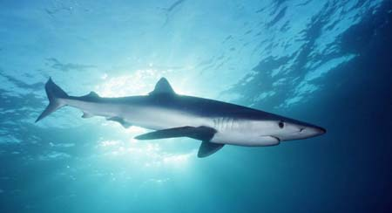**نشاط 02 : تنوع الأوساط الحية: (وثائق ص 12..13)**

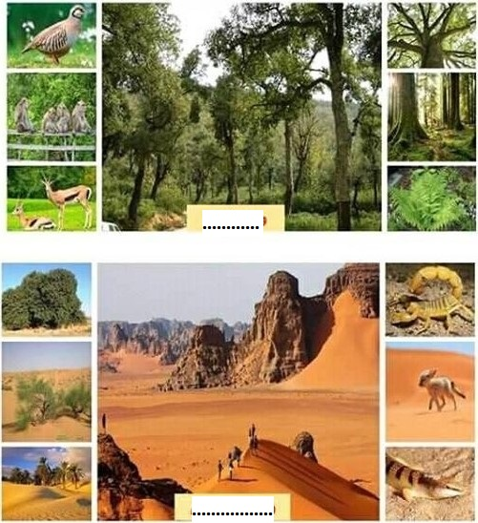**تتميز الأوساط الحية باختلافها عن بعضها البعض من حيث المكونات ، إليك الوثائق التالية:**

**أ**

**ب**

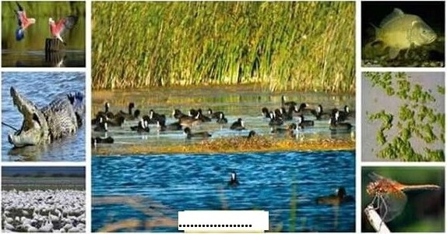

**ج**

**التعليمات:**

1. **أذكر مكونات كل وسط من بين الأوساط الموضحة في الصور.**
2. **ما هي العوامل التي تحدد تواجد هذه الكائنات في كل وسط حي؟ (عوامل مناخية وخصائص التربة)**
3. **صنف هذه الأوساط.**
4. **قد تعريفا للوسط الحي.**

**نشاط 2: تنوع الأوساط الحية**

**تتميز الأوساط الحية باختلافها عن بعضها البعض من حيث المكونات ، إليك الوثائق التالية:**





**التعليمات:**

1. **أذكر مكونات كل وسط من بين الأوساط الموضحة في الصور.**
2. **ما هي العوامل التي تحدد تواجد هذه الكائنات في كل وسط حي؟**
3. **صنف هذه الأوساط.**
4. **قد تعريفا للوسط الحي**



**التعليمات:**

1. **أذكر مكونات كل وسط من بين الأوساط الموضحة في الصور.**
2. **ما هي العوامل التي تحدد تواجد هذه الكائنات في كل وسط حي؟**
3. **صنف هذه الأوساط.**
4. **قد تعريفا للوسط الحي**

**التعليمات:**

1. **أذكر مكونات كل وسط من بين الأوساط الموضحة في الصور.**
2. **ما هي العوامل التي تحدد تواجد هذه الكائنات في كل وسط حي؟**
3. **صنف هذه الأوساط.**
4. **قد تعريفا للوسط الحي**

**نشاط 2: انتقال الكتلة الحية في السلسة الغذائية ، غابة:**

**تمثل الغابة كتلة حية هامة في العالم، تعكس الوثيقة التالية هرم الكتلة الحية لغابة البلوط والتي تعبر عن الكتلة الإجمالية للمادة الحية في الهكتار الواحد لكل مستوى غذائي.**

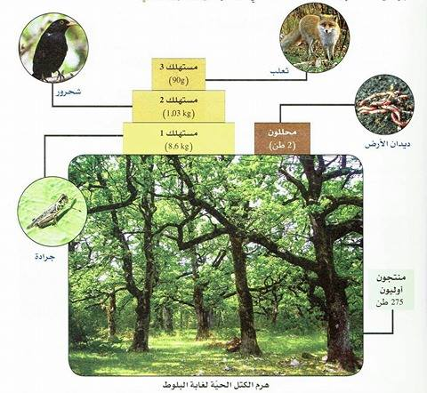

1. **خطط بعض السلاسل الغذائية في كل من البركة والغابة.**
2. **اذكر مكونات كل من البركة والغابة ، موضحا اذا ماكان توزع هذه الكائنات عشوائي أم خاضع لنظام.**
3. **في حالة اختفاء النباتات اليخضورية، تصور مصير بقية الأنواع الحية وقارن بين كمية المنتج والمستهلكين في الغابة، ثم استخلص نتيجة.**
4. **استخرج النقاط المشتركة بين الأوساط الحية الممثلة في الغابة والبركة من ناحية التنظيم العام لها.**

**نشاط 01: الأنظمة البيئية: إليك الوثائق التالية**

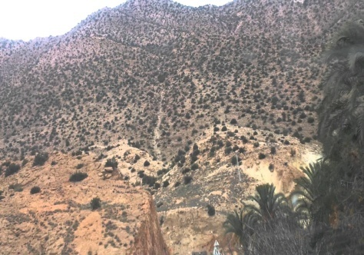

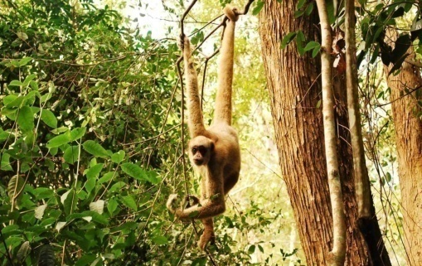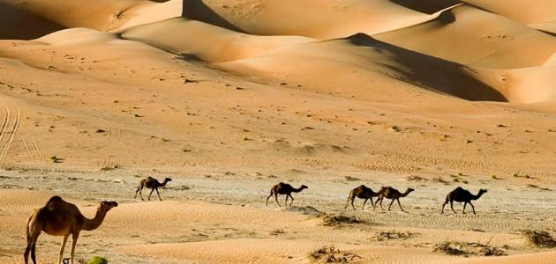

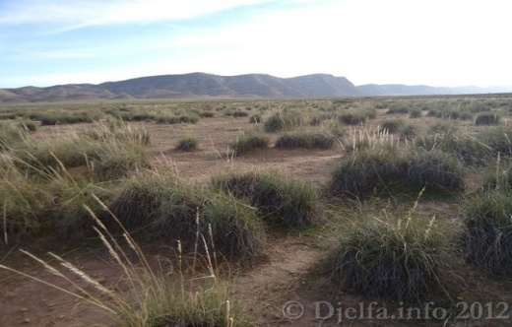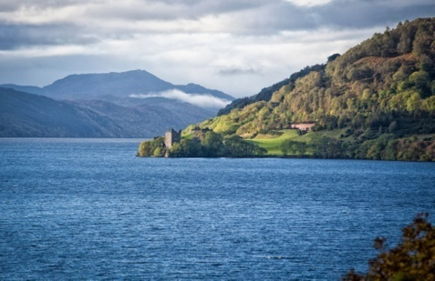

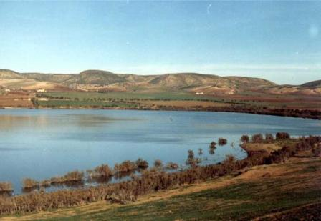

**:**

1. **استخرج الصفات المشتركة بين الأنظمة البيئية من جهة و أوجه الاختلاف من جهة أخرى.**
2. **أعط تصنيف لهذه الأنظمة البيئية.**

**نشاط 01: تأثير العوامل المناخية:**

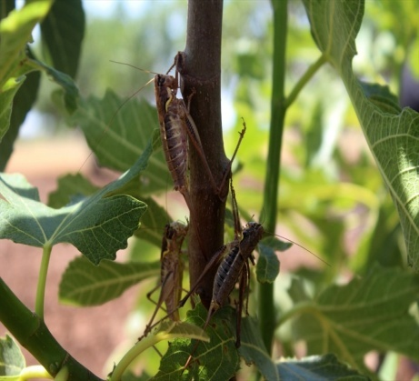**تم العثور على آثار لحيوانات ونباتات ورسوم منقوشة على الصخور في مناطق صحراوية مثل الطاسيلي، والمعروف أن هذه الأنواع النباتية والحيوانية توجد في المناطق الرطبة.**

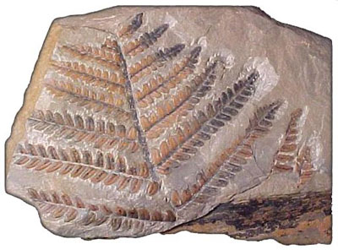

**التعليمة:**

1. **قدم تفسيرا لوجود هذه الآثار للأنواع النباتية والحيوانية في الصحراء حاليا.**
2. **أذكر عوامل طبيعية أخرى تؤدي إلى تغير النظام البيئي.**

**نشاط 02: تأثير الكائنات الحية: أ) تأثير الحيونات:**

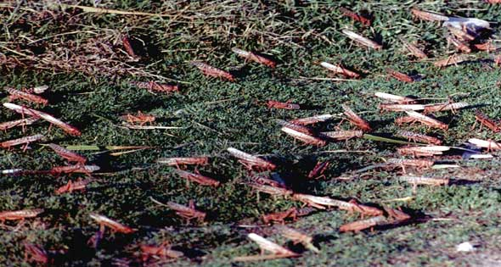**غزو الجراد :تقوم أسراب كبيرة جدًا من الجراد بالدخول إلى أراضي مزروعة لتتسبب في تآكل الغطاء النباتي للأرض في فترة قصيرة مسببة الكثير من الضرر ، وتترك الكائنات الحية الباقية بدون غذاء.**



**ب) : تأثير الانسان:**

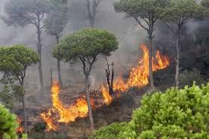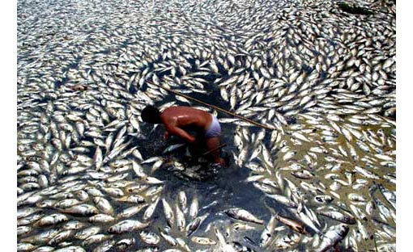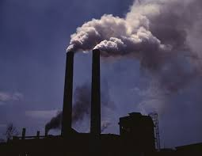

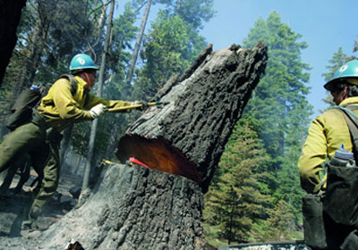

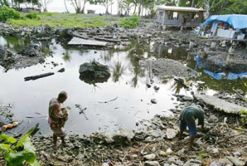

**التعليمة: اشرح كيف للكائنات الحية أن تؤثر على توازن النظام البيئي.**

**نشاط 03: اجراءات لإعادة توازن الأنظمة البيئية:**

1. 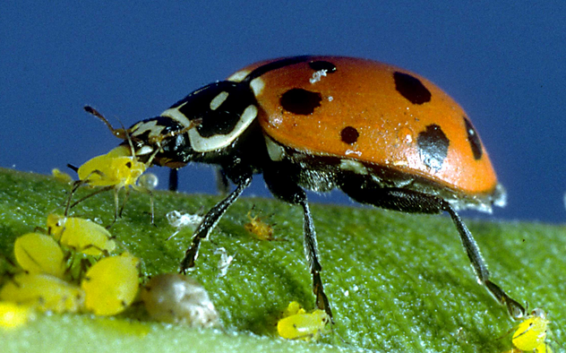**المكافحة البيولوجية:**

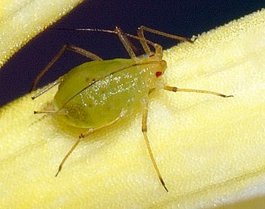

* **تعتبر حشرة المن من الحشرات المضرة بالغطاء النباتي**

**مسببة أمراضا خطيرة له، كانت تحارب حشرة المن سابقا باضافة**

**المبيدات ونظرا لخطورة هذه المبيدات تم سحبها من السوق**

**وحلت محلها المحاربة البيولوجية بادخال الدعسوقة عليها**

**التي تتغذى على هاته الحشرات المضرة.**

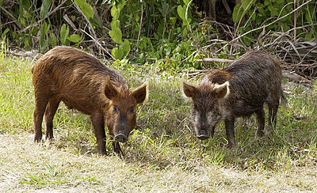

**ب) اقحام الكائنات المفترسة في نظام بيئي:**

**- عرفت الخنازير تكاثرا كبيرا ولم يعد غذاؤها في الغابة**

**كافيا، مما جعلها تتجه للحقول والمزارع ليلا وتعيث فيها**

**فسادا ، بحيث تم في بعض المناطق اقحام الذئاب في** 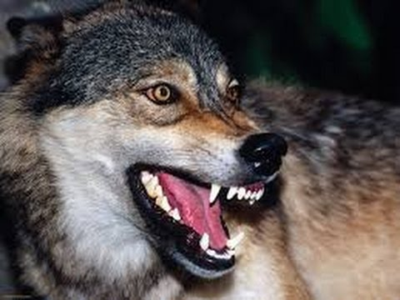

**الغابات باعتبارها المفترس الوحيد للخنازير.**

**التعليمة:**

1. **استخرج أهمية المكافحة البيولوجية واعادة اقحام المفترسين في نظام بيئي ما.**
2. **حد مما سبق شروط توازن النظام البيئي.**

**المستوى: ثانية متوسط القسم : ................... التاريخ:....................................**

**اسم المشروع: انجاز وسط بيئي ( اكواريوم) داخل المؤسسة**

**مواصفات المشروع ( دفتر الشروط للتلميذ)**

**مراحل إنجاز المشروع:**

|  |  |  |  |
| --- | --- | --- | --- |
| **ماذا أفعل؟** | **بماذا** | **كيف؟** | **ملاحظات** |
| **أحضر الحوض الزجاجي والأدوات المستعملة لتنصيب الحوض** | **زجاج ( مركب)، فلتر الماء، سخان، محرار، نباتات مائية، أسماك، طاولة لوضع الحوض، نباتات اصطناعية، حصى ورمل، مضخة الهواء، مأخذ كهربائي** | **بعد تقسيم العمل على أعضاء الفوج، نقوم بإحضار الأدوات من البيت إن كانت موجودة أو نقوم بشرائها .** | **أخذ الإحتياطات الأمنية اللازمة أثناء حمل الحوض الزجاجي وكذا سلامة الأدوات المستعملة.** |
| **أقوم بالتركيب** | **يثبت الحوض على الطاولة التي تم تخصيصها له**  **تنصيب فلتر الماء على الواجهة الخلفية للحوض**  **تثبيت مضخة الهواء لتغذية الماء بالاكسجين**  **تركيب السخان بجانب فلتر الماء (لا تقل عن 25 °م)**  **وضع الرمل والحصى النقي ( من 5 الى 10 سم)**  **اضافة ديكور الحوض**  **ملء الحوض بالماء العذب بالارتفاع المرغوب به**  **وضع الأسماك المنتقاة** | **يجب التحلي بروح العمل الجماعي**  **تقاسم العمل بين جميع أعضاء الأفواج**  **التأكد من وضع الفلتر والسخان بطريقة صحيحة** |
| **أختار المكان المناسب لوضع الحوض المائي بعد التركيب** | **داخل المخبر ( حجرة تدريس العلوم الطبيعية)** | **مكان آمن ( لتفادي تخريبه من قبل التلاميذ)** |
| **اتابع المشروع** | **غذاء الأسماك، ماء** | **أقوم بتغيير الماء وتنظيف الحوض وتغذية الأسماك** | **لتجنب مرض الأسماك من التلوث وموتها وبالتالي استقرار النظام البيئي** |
| **أكتشف بعض مظاهر الحياة** | **الملاحظة** | **نمط تنفس الأسماك، تغذية الأسماك وتكاثرها ، نمط التنقل ...** | **أسجل الملاحظات داخل الحوض** |

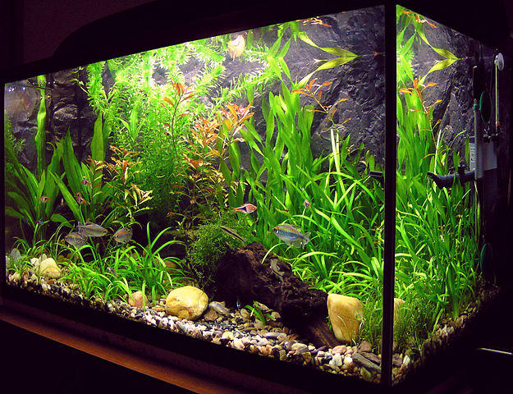

**نشاط 01: التنظيم الوظيفي لوسط مائي ،البركة:**

**البركة حيز صغير طبيعي يتجمع فيه الماء حين تساقط الأمطار، يكون ذا أبعاد صغيرة وعمق قليل تعمره العديد من الأنواع الحيوانية والنباتية المتكيفة مع الوسط المائي والمتأثرة ببعض متغيرات الوسط كمستوى الماء ودرجة الحرارة...**

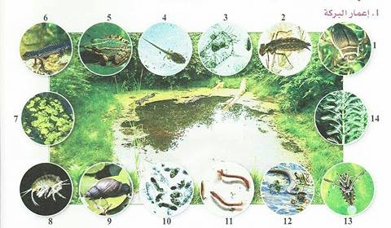**إليك الوثائق التالية:**

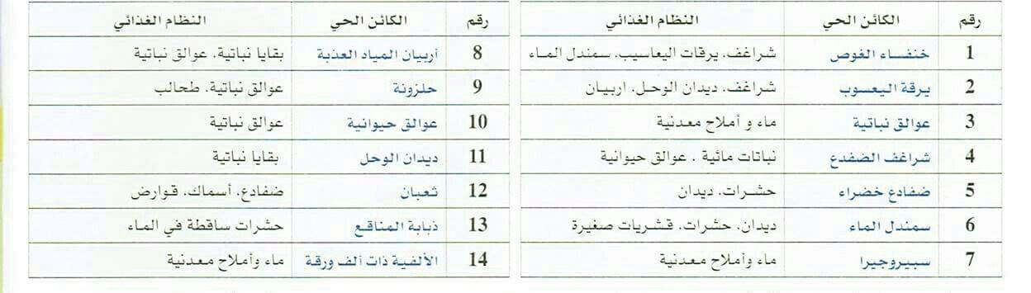

**نشاط 01: الأنظمة البيئية: إليك الوثائق التالية**

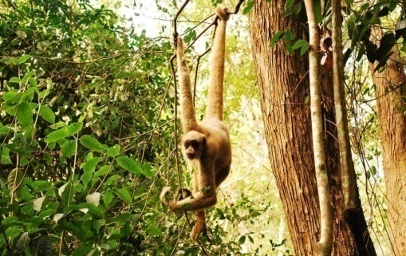



**جبل**

**صحراء**

**غابة**

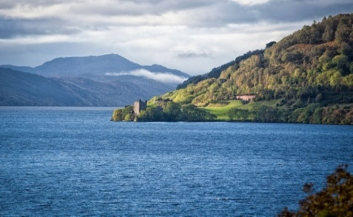

**بحر**

**مناطق رطبة**

**سهوب**

**التعليمة :**

1. **استخرج الصفات المشتركة بين الأنظمة البيئية من جهة و أوجه الاختلاف من جهة أخرى.**
2. **أعط تصنيف لهذه الأنظمة البيئية.**

**مطبوعة التلميذ**

**وضعية التعلم : رغم الظروف المناخية الصعبة التي تميز بعض المناطق من حيث قلة الماء وارتفاع درجة الحرارة فإننا نجد أنواعا نباتية منتشرة فيها، مما يعني حصولها على حاجياتها من الماء رغم قلته، ومع قلة الماء يصبح الحفاظ عليه ضروريا.**

**س):**

**1-1: التحورات البنيوية تحت الترابية للنباتات:**

1. **المجموع الجذري لنباتات الأوساط الفقيرة من الماء:**

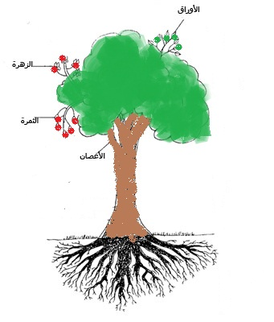**اليك الوثائق التالية:**

**المجموع الخضري**

**(الهوائي)**

**الجهاز الإعاشي =**

**المجموع الجذري**

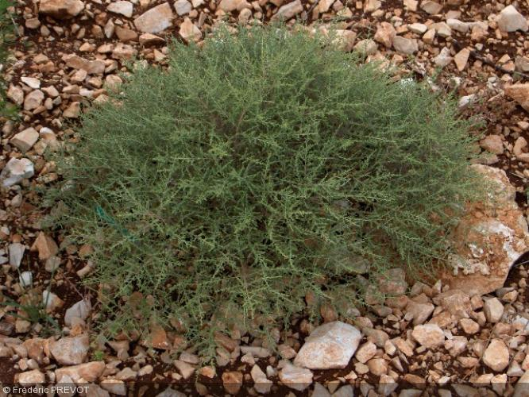

**نبات الشيح: نبات شائع في المناطق الإستبسية والصحراوية، له رائحة عطرية متميزة و استعمالات طبية مختلفة، كما يستعمل كعلف للماشية، يعتبر نوع جيد التكيف مع الظروف المناخية القاسية يتواجد على شكل شجيرات يتراوح علوها بين 30 إلى 50 سم بينما جذره كثيف يشغل حجما يقدر بـ 1 م3**

**نبات الشيح**

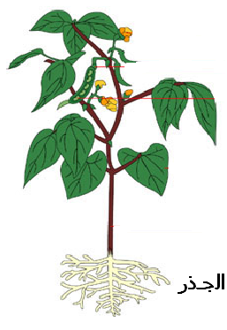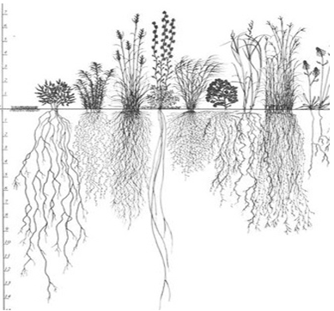

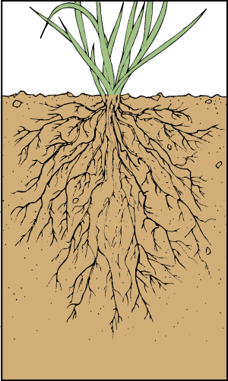

**جذور بعض النباتات**

**تفرع الجذور**

**التعليمات:**

1. **قارن بين هذه الجذور المختلفة.**
2. **استخلص مختلف تحورات المجموع الجذري مبينا الفائدة منها.**

**مطبوعة التلميذ**

**1-2 : تحورات المجموع الخضري لمقاومة الجفاف**

**اليك الوثائق التالية :**

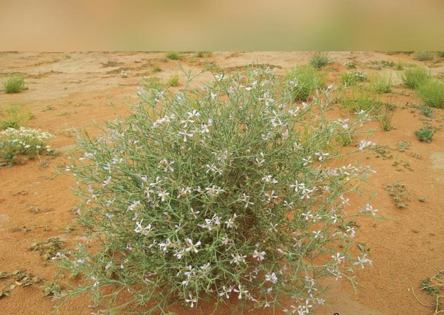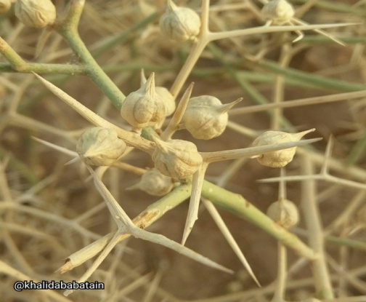

**نبات الشبرم: نبات صحراوي يشكل كتلا شوكية نصف كروية يبلغ قطرها حوالي متر واحد وينتج هذا الشكل نتيجة التوضع المتراص للأغصان.**

**نبات الحلفاء: يكثر في الأوساط الجافة خاصة المناطق الإستبسية حيث القسم الهوائي لهذا النبات مؤلف من أوراق ملتفة حول نفسها.**

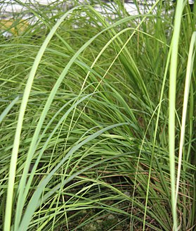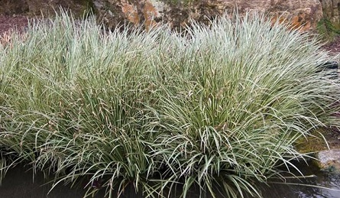

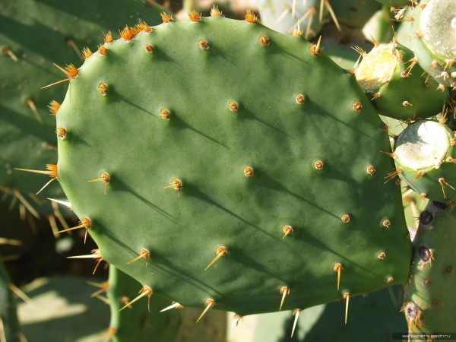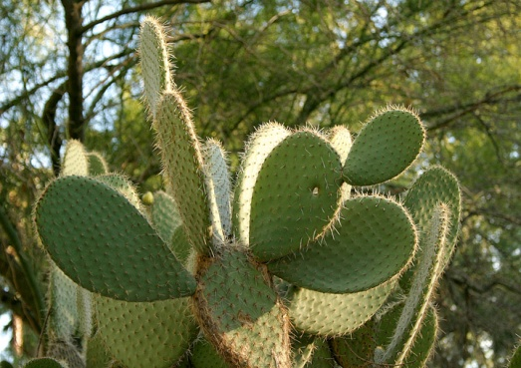

**نبات التين الشوكي: سيقانه أعضاء يخضورية متحورة لألواح تغطيها قشيرة غير نفوذة وتتميز بأنسجة مخزنة للماء، تكون مساماتها مغلقة نهارا ومفتوحة ليلا.أوراقها متحورة إلى أشواك**

**نبات الصبار:**

**أوراق متحورة إلى أشواك وساق بها أنسجة مخزنة للماء**

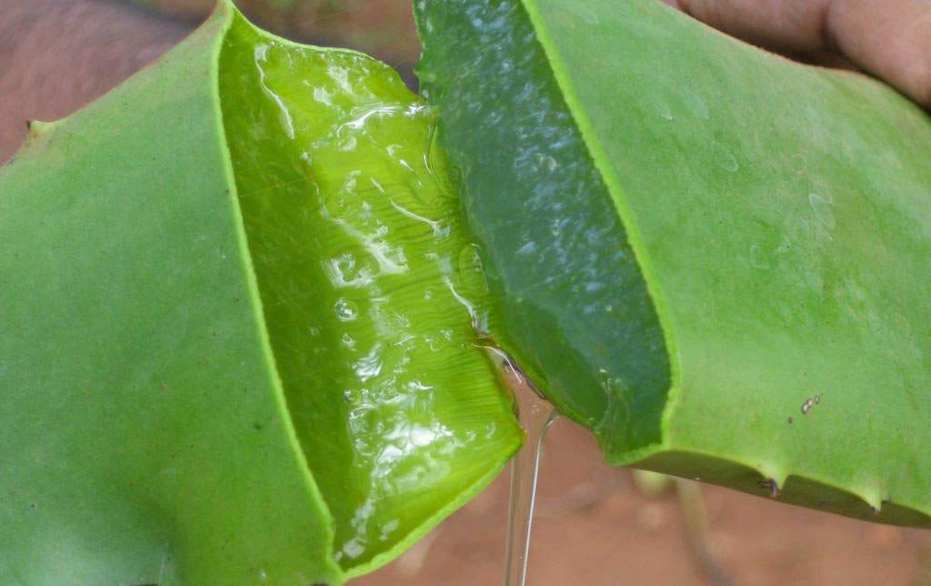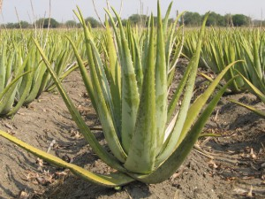

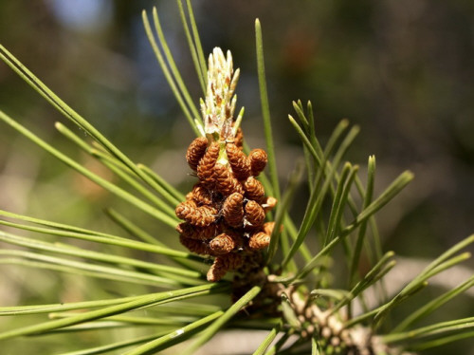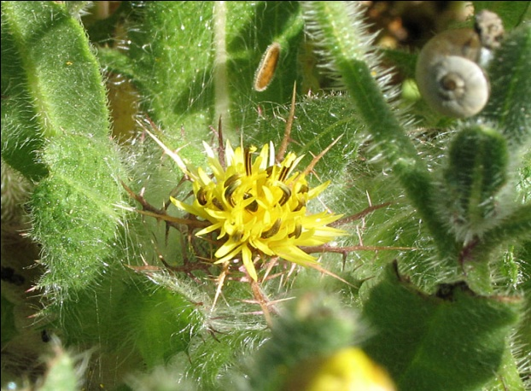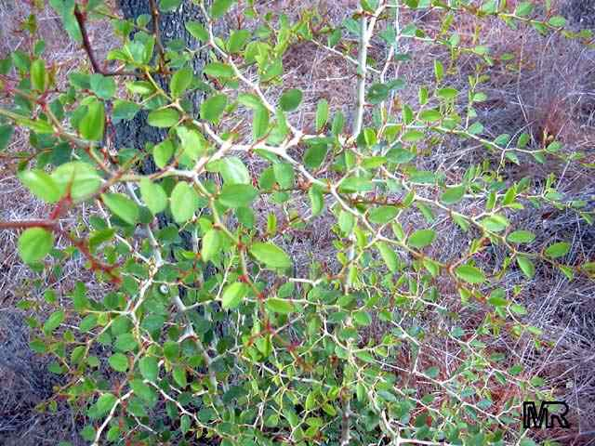

**نبات الصنوبر الحلبي:**

**أوراقه مختزلة على شكل إبر**

**نبات اللاذن (القستوس): الوجه العلوي للأوراق مغطى بشعيرات تحمي النبات من الأشعة الشمسية كما تلعب دور ملتقطات الرطوبة**

**التعليمة:**

**نبات السدر:**

**يتميز بأوراق صغيرة الحجم**

1. **أملا الجدول التالي :**

|  |  |  |
| --- | --- | --- |
| النبات | أهم التحورات | الهدف منها |
|  |  |  |

**تقويم:** **لخص في جدول مختلف تحورات الجهاز الإعاشي ( المجموع الجذري والخضري) ، بتدوين التحورات المناسبة أمام كل من الآليات المستعملة من طرف النباتات المتكيفة مع الجفاف وهي:**

1. **الامتصاص الأمثل للماء**
2. **تقليل فقدان النبات للماء**
3. **تخزين الماء**

|  |  |
| --- | --- |
| الآلية | التحورات البنيوية الموافقة |
| امتصاص أمثل للماء |  |
| تقليل فقدان الماء |  |
| تخزين الماء |  |

**المقطع البيداغوجي 02: تنفس الكائنات الحية في أوساطها / مطبوعة التلميذ**

**وضعية التعلم : تتنفس الكائنات الحية بأخذ ثنائي الأكسجين من الوسط وطرح ثاني أكسيد الكربون وبخار الماء فيه، بحيث تسمح هذه الوظيفة بالحصول على الطاقة ، وإن تنوع الأوساط بين برية ومائية يفرض تساؤلات حول أنماط التنفس والبنيات التي تحققه.**

**س): ........................................................................................................**

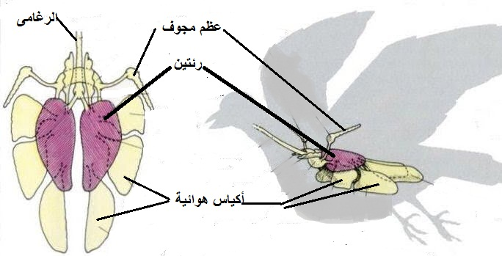**2-1 العلاقة بين أنماط تنفس الحيوانات وبين الأوساط التي تعيش فيها.**

**يتنفس الحمام بواسطة رئتين متصلتين بأكياس هوائية تضمن تهوية رئوية فعالة خلال الطيران، تعمل هذه الأكياس بمعية العظام المجوفة المرتبطة بها على تخفيف الجسم خلال الطيران**

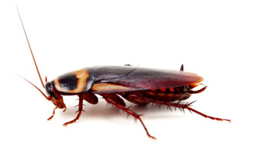

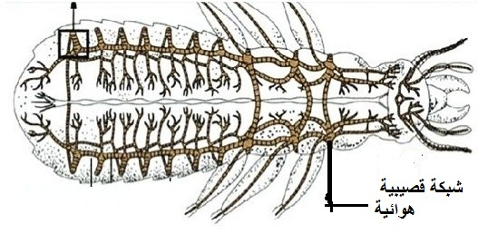

**يتنفس الصرصور ومعظم الحشرات في الهواء بفضل أعضاء تنفسية ذات أنابيب دقيقة تدعى القصبات، إن تنفسه قصبي**

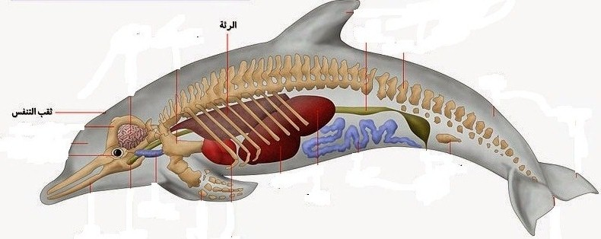

**يعيش الدلفين في البحر وهو يمتلك رئتين، يصعد للسطح باستمرار ليتزود بثنائي أكسجين الهواء بفضل فتحة واقعة أعلى الرأس متصلة بالرئتين**

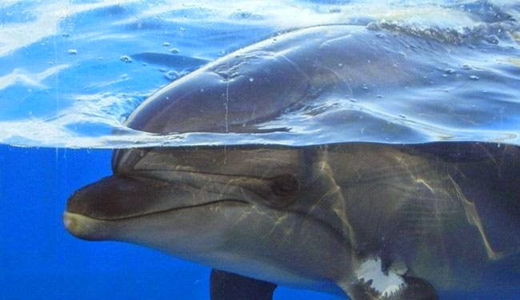

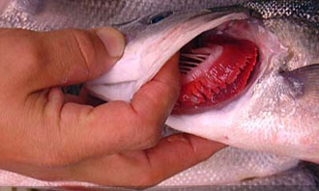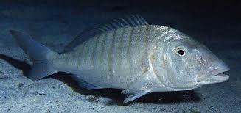

**تعيش الأسماك دوما في الماء وتتنفس بفضل أعضاء تنفسية تدعى الغلاصم**

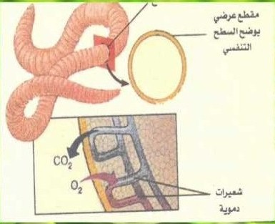

**يتركب جلد دودة الأرض من بشرة رقيقة مغطاة بقشرة رفيعة وشفافة من مخاط تفرزه خلايا خاصة تجعل سطح الجلد دائم الرطوبة وهذا ما يساعد المبادلات الغازية التنفسية بين الوسط الخارجي والشعيرات الدموية.**

**تعيش دودة الأرض في التربات الرطبة داخل أنفاق تحفرها بنفسها خلال زحفها، تختنق إذا بقيت مطولا في الماء وتموت بعد عدة ساعات إذا تركت في وسط جاف أو وضعت في هواء منزوع الأكسجين. ليس لها لا رئات ولا قصبات ولا غلاصم ولا نلاحظ لديها حركات تنفسية.**

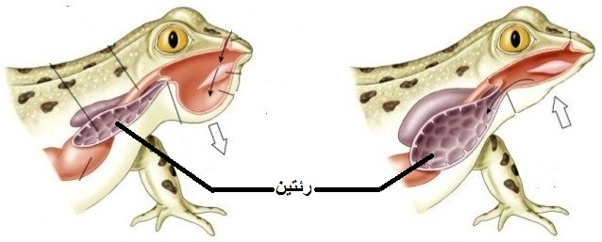

**الضفدع حيوان برمائي لديه نمطين للتنفس على حسب الوسط ، حيث على اليابسة يتنفس بفضل رئتيه أما داخل الماء فانه يتنفس عن طريق جلده الرطب المحاط بالمخاط، والذي تتخلله شعيرات دموية كثيرة.**

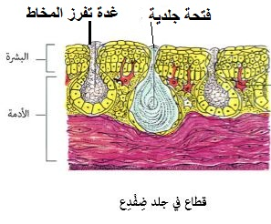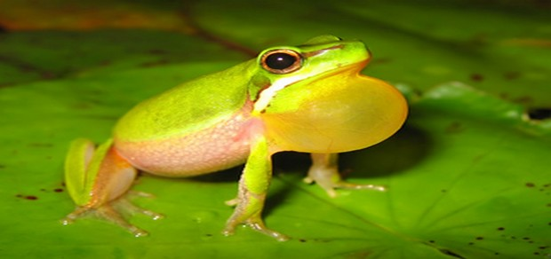

**التعليمات:**

1. **اعتمادا على المعلومات من السند أ ومعلوماتك القبلية، استخرج أوجه الشبه والاختلاف بين جهازي التنفس لدى الإنسان والحمام.**
2. **ليس لدودة الأرض أعضاء تنفسية، ضع فرضية لتشرح كيفية حدوث المبادلات الغازية التنفسية عندها.**
3. **من خلال فحص السند د استخرج خصوصية السلوك التنفسي عند الضفدع.**
4. **برر العبارة التالية: وسط تنفس الحيوانات ليس بالضرورة هو نفسه كوسط العيش.**
5. **في جدول أذكر كل حيوان ونمطه التنفسي.**
6. **بماذا يسمح تنوع الأجهزة التنفسية.**

**2-2 : الخصوصيات البنيوية لنمطين من أنماط التنفس:**

1. **آلية التنفس المائي عند الأسماك:**

* **الحركات التنفسية عند السمكة**
* **الأعضاء التنفسية عند السمكة:**

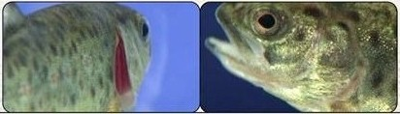

**عند ملاحظة السمك في وسط عيشها، يمكن متابعة حركاتها التنفسية على مستوى الغلاصم ، فحين يكون الفم مفتوحا فإن الشقوق الغلصمية تكون مغلقة، بينما حين ينغلق الفم تفتح الشقوق الغلصمية.**

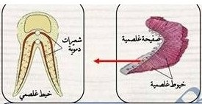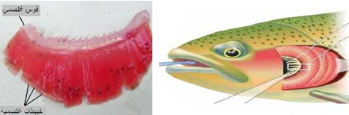

**عند قطع الغطاء الغلصمي الواقع خلف رأس السمكة ، نستخرج أربع صفائح غلصمية رقيقة حمراء اللون محمولة على قوس غلصمي ، تدعى الغلاصم ، كل قوس يحمل صفين من الخيوط الغلصمية التي تغمر مباشرة في ماء الوسط وتتميز هذه الخيوط الغلصمية بالخصائص التالية:**

**- مزودة بعدد كبير من الشعيرات الدموية.**

**- أغشيتها رقيقة جدا وبالتالي يظهر الدم عبرها.**

-

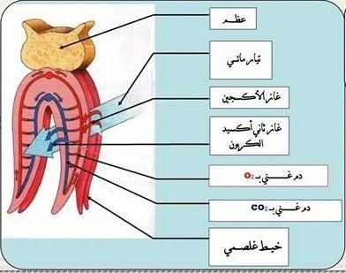

* **المبادلات الغازية التنفسية في خيط غلصمي:**

|  |  |
| --- | --- |
| **ثنائي الأكسجين** | **9mg/l** |
| **ثاني أكسيد الكربون** | **0.3mg/l** |

**1 – الماء الداخل**

|  |  |
| --- | --- |
| **ثنائي الأكسجين** | **mg/l8.2** |
| **ثاني أكسيد الكربون** | **0.5mg/l** |

**2- الماء الخارج**

**قياسات كميات ثنائي الأكسجين وغاز ثاني**

**أكسيد الكربون في الماء الداخل والماء الخارج**

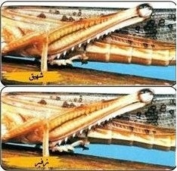

**جسم الجراد محاط بطبقة صلبة غير نفوذة للغازات . نلاحظ على بطن الحشرة فتحات جانية صغيرة ( ثغور) إذا سدت بالشمع مات الحيوان.**

**ب)- آالية التنفس عند الحشرات :**

**- ملاحظات على الجراد**

* **البنية التشريحية للجراد**

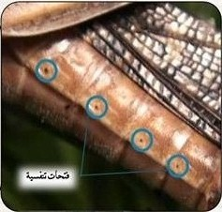

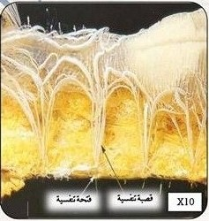

**يبين تشريح الجراد وجود عدة أنابيب بيضاء صدفية تمثل القصبات التي تنطلق من الفتحات التنفسية لترسل مجموعة من تفرعات ترق تدريجيا تجاه جميع الأعضاء**

**صورة لحشرة جراد مشرح لإظهار القصبات**

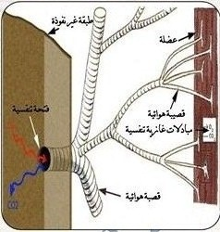

**التعليمات:**

1. **أذكر أهمية الغلق والفتح المتناوبين للفم والغطاء الغلصمي عند السمك .**
2. **استخرج الخصائص البنيوية التي توضح أن الغلاصم أعضاء تنفسية عند الأسماك.**
3. **اشرح كيف يتم حدوث المبادلات الغازية التنفسية في الماء.**
4. **اقترح تفسيرا لموت الحشرات بعد سد الثغور بالشمع.**
5. **اشرح إلية التنفس عند الجراد وبين ما يميز التنفس القصبي مقارنة بالتنفس الرئوي.**

المقطع البيداغوجي الثالث: تأثير الإنسان على التوزع الطبيعي للحيوانات مطبوعة التلميذ

**وضعية التعلم : يستمد الإنسان موارده المختلفة من محيطه، إنه يهيئ أرضه ويتخلص من نفاياته... وبهذه النشاطات يغير أحيانا وعن غير قصد ظروف الوسط فيؤثر بطريقة مباشرة أو غير مباشرة على التوزع الطبيعي للكائنات الحية.**

**س):**

**3-1 )- عواقب صب المياه القذرة في الوديان:**

**أ)- آثار التلوث على توزع الحيوانات المائية:**

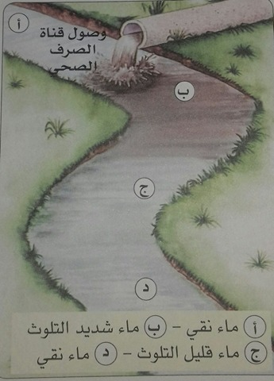**يتسبب صب مياه الصرف الصحي في واد في تلوث موضعي، فالمياه القذرة تحوي كثيرا من المواد العضوية ( بقايا أغذية وفضلات ..) كما تحوي أملاحا معدنية الوثيقة المقابلة يمكن تمييز أربع مناطق متتالية في اتجاه التيار المائي بدلالة الاضطرابات الناجمة عن صب مياه الصرف الصحي في الواد.**

|  |  |  |  |  |
| --- | --- | --- | --- | --- |
| **منطقة أخذ العينة** | **أ** | **ب** | **ج** | **د** |
| **كمية ثنائي الأكسجين المنحل (mg/l)** | **12,5** | **3,4** | **7,4** | **10,4** |
| **الكائنات الحية المائية** | **كثيرة ومتنوعة** | **قليلة جدا** | **كثيرة** | **كثيرة ومتنوعة** |

**نتائج قياسات كمية ثنائي الأكسجين المنحل في الماء وتوزع الكائنات الحية في المناطق الأربعة**

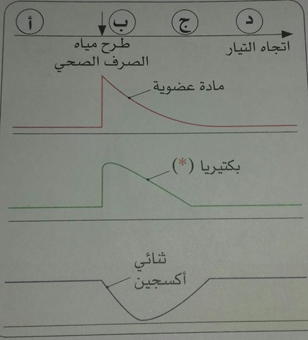**)- آثار التلوث على نوعية مياه الوديان:**

**تمثل الوثيقة المقابلة تطور خصائص الماء في المناطق**

**أ،ب،ج،د، للواد ( كمية المادة العضوية، عدد البكتيريا،**

**ونسبة ثنائي الأكسجين).**

**المحللون تمثلها بكتيريا تتواجد بشكل عادي في الوسط:**

* **تهدم المواد العضوية لتتغذى عليها.**
* **تتكاثر بسرعة حين يتوفر الغذاء.**

**تستعمل لتنفسها ثنائي الأكسجين المنحل في الماء**

**التعليمات:**

**تطور نوعية المياه تبعا لطرح مياه الصرف الصحي**

1. **باستعمال السند أ ، بين تأثير التلوث على الوسط.**
2. **انطلاقا من المعلومات المقدمة في الوثيقة ب، وضح كيف تسمح لك تطور خصائص نوعية الماء بشرح تغيرات الثروة الحيوانية التي تسبب فيها صب مياه الصرف الصحي في الواد.**

**3-2 )- الإجراءات المتخذة لضمان بقاء بعض الأنواع الحيوانية:**

**أ)- خصائص التونة الحمراء للبحر الأبيض المتوسط:**

**خصائص التونة الحمراء:**

**الحجم: من 60سم إلى 3 متر، ويمكن أن يبلغ وزنه 500 غلى 600 كلغ**

**النظام الغذائي: أسماك، جمبري، سراطين، كالامار...**

**العمر: 40 سنة فما فوق.**

**النضج: عند عمر أربع سنوات بطول 120سم ووزن 30 كلغ.**

**الخصوبة: نوع شديد الخصوبة بحيث يمكن للأنثى وضع**

**5 إلى 45 مليون بيضة في مياه حرارتها قريبة من 24 درجة مئوية**

**من منتصف ماي إلى بداية جويلية.**

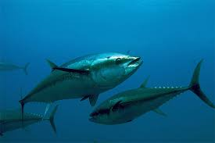

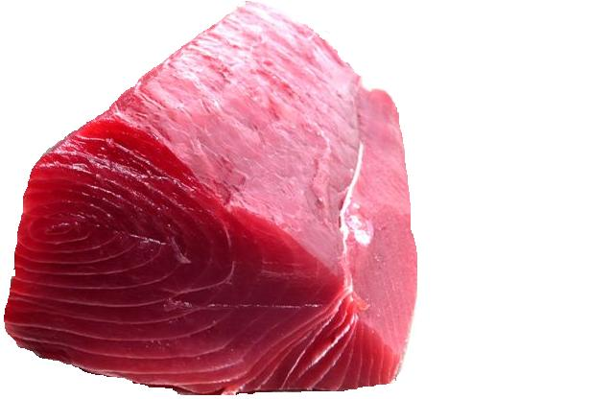

**ب) – مخاطر الإفراط في صيد التونة الحمراء:**

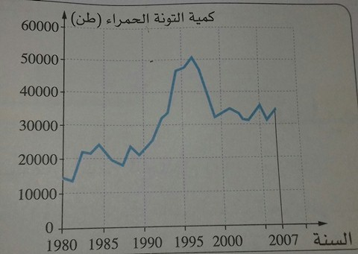

**في بداية سنوات 2000، دق العلماء ناقوس الخطر بخصوص مخزون التونة الحمراء، بحيث كاد أن يدرج في قائمة الأنواع المهددة بالانقراض لأن الكميات التي تم صيدها بلغت 50000 طن ( منها 17500 طن صيد غير قانوني) وذلك ما يتجاوز بكثير قدرة إعادة تجدد النوع.**

**تطور صيد التونة الحمراء المعلن عنه في البحر الأبيض المتوسط وشرق المحيط الأطلسي**

**ج) – الإجراءات المتخذة لضمان استمرار بقاء التونة:**

**بعد تشخيص الاستغلال المفرط للتونة الحمراء، اتخذت اللجنة الحكومية الدولية لحماية أنواع التونة في البحر المتوسط وشرق المحيط الأطلسي، مجموعة من الإجراءات لحماية هذا النوع المعرض للانقراض. لهذا الغرض وضعت اللجنة مخططا لضمان تجدد مخزون التونة الحمراء على مدار 15 سنة ( 2007 – 2022م)**

**كمية الصيد المسموح بها:**

|  |  |  |  |  |  |  |  |
| --- | --- | --- | --- | --- | --- | --- | --- |
| **السنة** | **2010** | **2011** | **2012** | **2013** | **2014** | **2015** | **2016** |
| **الكمية (طن)** | **680** | **138** | **240** | **243** | **243** | **370** | **460** |

**كمية الصيد المسموح بها للجزائر**

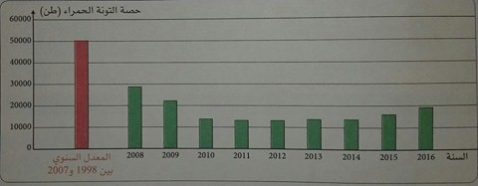

**كمية الصيد المسموح بها لمجموع البلدان الأعضاء**

**سنوات قليلة بعد تطبيق هذه الإجراءات تجددت تجمعات التونة الحمراء الفتية في البحر المتوسط وقد سجل مؤخرا ارتفاع كبير للكتلة الحية لمخزون الأسماك المتكاثرة قدرت بـ 585000 طنا، بما يتجاوز 4 مرات الكمية المسجلة في سنة 2007.**

**هذه النتيجة سبب قرار رفع حصة الصيد بـ 20 بالمئة خلال عامي 2015و 2016**

**\*- احترام الحجم الأدنى للتونة الحمراء المقدر بـ 115سم أو 30 كلغ.**

**\*- صيد ممنوع لمدة 6 أشهر في السنة ( من 1 جويلية إلى 31 ديسمبر)**

**\*- منع استعمال الطائرات لتحديد موضع أسراب التونة**.

**التعليمات:**

1. **برر اعتبار التونة الحمراء ثروة صيد هشة.**
2. **اعتمادا على مكتسباتك القبلية حول الشبكات الغذائية في الوسط البحري، عبر عن ماذا يمكن أن تكون عاقبة الإفراط في صيد التونة الحمراء بالبحر الأبيض المتوسط.**

**أعط الأسباب التي أثارت كل إجراء من الإجراءات المتخذة لضمان بقاء التونة الحمراء وقدم رأيك حول فعالية هذه الإجراءات.**

**المقطع البيداغوجي الرابع: العلاقة بين وسط حياة حيوان ونمط تنقله مطبوعة التلميذ**

**وضعية التعلم : إن تنوع الأجهزة التنفسية يتيح للحيوانات احتلال أوساط مختلفة، إلا أن استمرار حياة الحيوان في وسطه مرتبط في الغالب بقدرته على التنقل للبحث عن الغذاء والحماية، وليتكاثر أو يحتل وسطا جديدا.**

**س) :**

**4-1 أنماط تنقل الحيوانات حسب الأوساط والخصائص البنيوية الموافقة لها:**

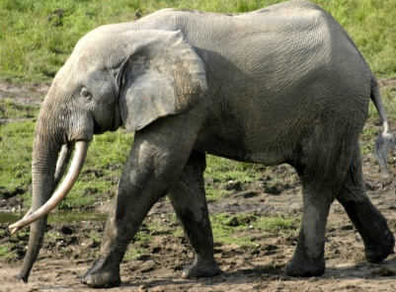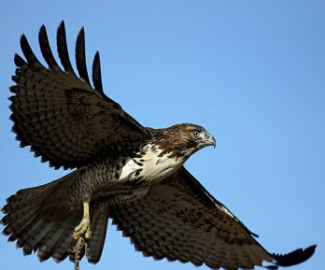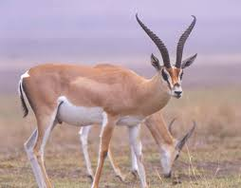**أ)- أنماط التنقل:**

**إليك الوثائق التالية:**

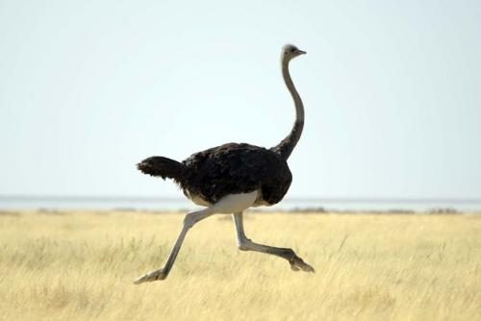

**الغزالة**

**الصقر**

**الفيل**

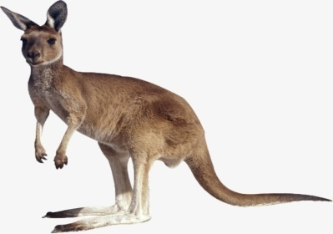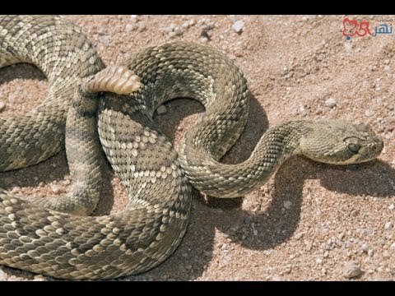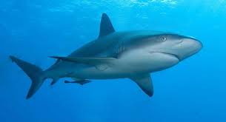

**النعامة**

**الكنغر**

**أفعى**

**سمك القرش**

**ب) الخصائص البنيوية الموافقة لأنماط التنقل:**

**تستعمل الحيوانات أنماطا مختلفة للتنقل في أوساطها وذلك بواسطة أعضائها الحركية ولتفسير تنوع الأعضاء الحركية حسب وسط العيش ندرس الوثائق التالية:**

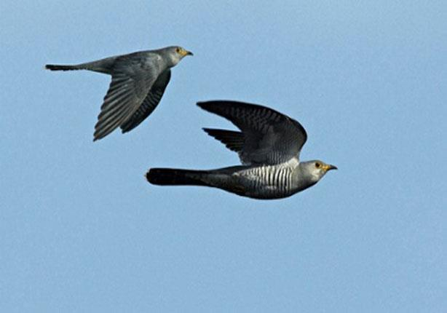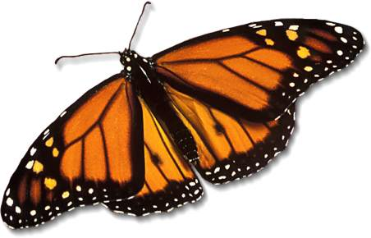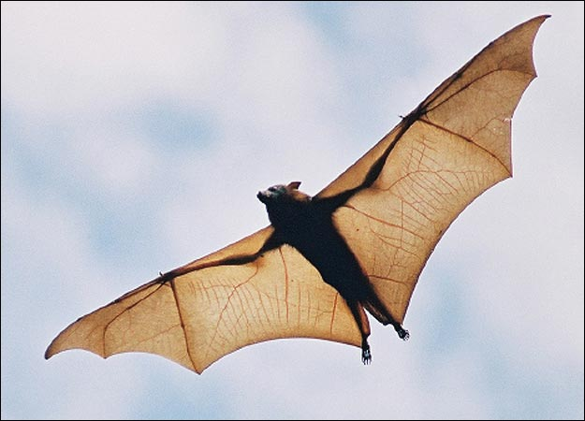

**النمط الأول يخص الطيور وبعض الثدييات والحشرات.**

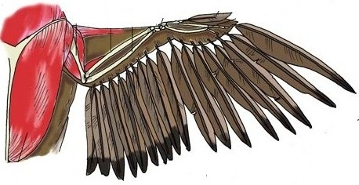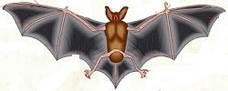

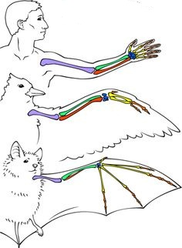

* **الأطراف الأمامية متحورة إلى أجنحة.**
* **الريشات الكبيرة المرتبطة على اليد والساعد غير نفوذة للماء والهواء**
* **الأجنحة مغلفة بعضلات قوية.**
* **وجود أكياس هوائية وعظام مجوفة.**
* **تنتقل بالارتكاز على الهواء بواسطة الأجنحة( طيران مجدافي)**
* **ذيل يساعد على كبح سرعته أثناء الهبوط وزيادتها أثناء الاقلاع وتغيير مساره أفقيا وعموديا**
* **الأطراف الأمامية متحورة إلى أجنحة.**
* **بين الأصابع غشاء جلدي رقيق ممتد بين أصابع الطرف الأمامي، الطرف الخلفي والذنب.**
* **يطير الخفاش بضرب أجنحته**

**( خفقان)**

**طائر الحمام**

**مقارنة بين الأعضاء الأمامية للخفاش والحمامة**

**الخفاش (حيوان ثدي)**

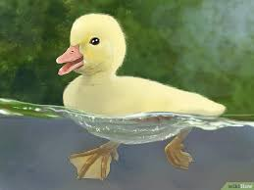

**يتطلب التنقل بالنسبة للأسماك وجود زعانف مختلفة في جسمها تساعدها على الدفع في الماء والتوازن.بينما عند الضفادع والبط مثلا توجد أغشية بين الأصابع تساعدها على التجديف**

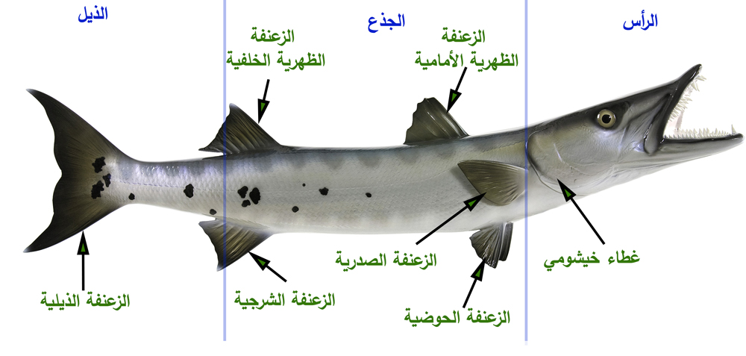

**تكيف الأسماك لتنقلها في الماء**

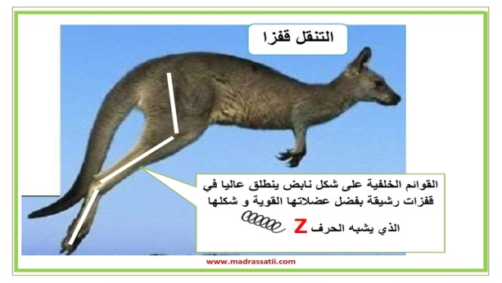

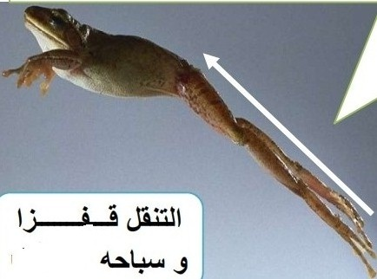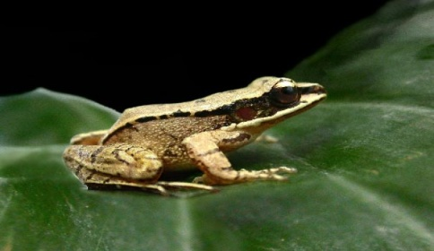

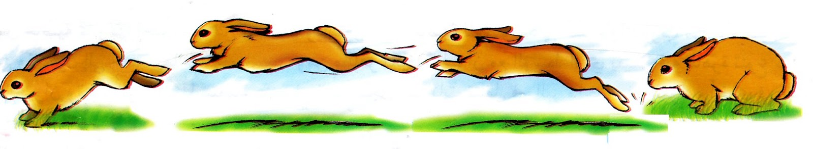

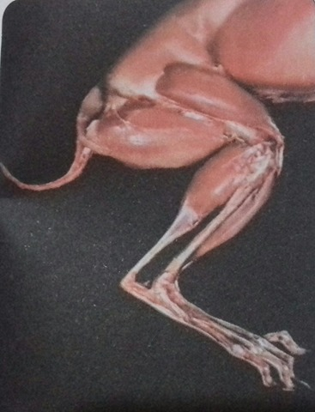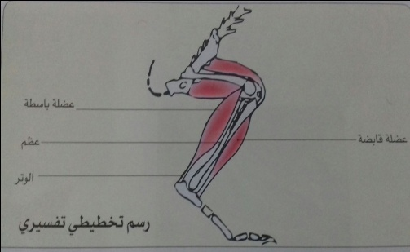

**تحدث الحركة بتتقلص العضلات المثبتة على العظام بأوتار، بحيث يكون هذا النشاط متناسقا: تقلص العضلة القابضة يرفق باسترخاء العضلة الباسطة المتضادة**.

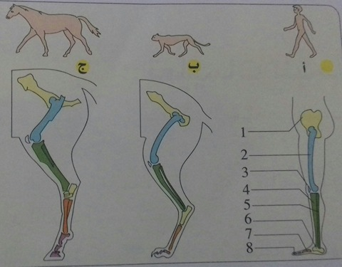

**إن تنقل بعض الحيوانات على سطح اليابسة دون اختلال توازن الجسم مرتبط بالوسط الذي تعيش فيه و أطرافها ذات التكيف الجيد لهذا النمط من التنقل**

**مقارنة بين نمط التنقل عند الإنسان ونمط التنقل عند الفهد والحصان**

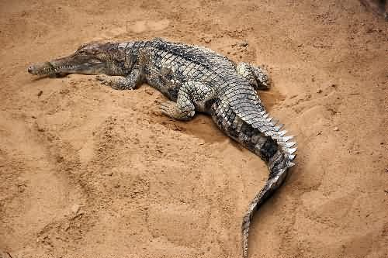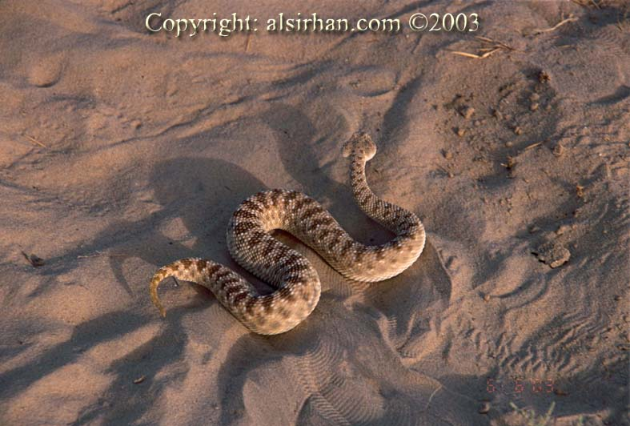

**تنقسم حيوانات النمط 5 الى قسمان :**

* **ذات القوائم: تنتقل بتموجات جسمها ومساعدة قوائمها.**
* **بدون قوائم: تنتقل بواسطة تمدد وتقلص عضلات بطنها.**

**التعليمات:**

1. **اعتمادا على السندات، صنف في جدول نمط تنقل كل حيوان مع تحديد الخصائص البنيوية ( الأعضاء المتدخلة في حدوث الحركة) له.**
2. **صف مراحل القفز عند الأرنب مع إظهار دور الأطراف الخلفية.**
3. **قارن سطح إسناد (ارتكاز على الأرض) الطرفين الخلفيين عند الإنسان والحصان والفهد.**

**4-2 ) : تحليل نمط من أنماط تنقل الحيوانات ( هجرة الجراد):**

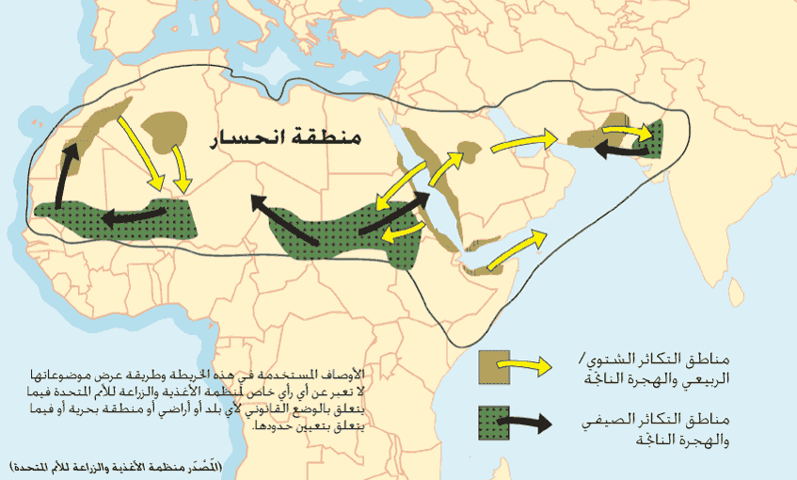**بعض الكائنات الحية تنتقل مسافات بعيدة جدا مثل الجراد. كيف يتم ذلك:**

**إليك الوثائق التالية**:

**يقطع الجراد مسافات طويلة مغادرا مواطنه الأصلية باتجاه أوساط جديدة وبعيدة جغرافيا، فالجراد حشرات عشبية تهاجر في أسراب تبدو كسحابة سوداء في السماء ملتهمة في طريقها كل ما هو أخضر، محدثة خسائر جسيمة،**

**وهو نوعان جراد مهاجر وجراد ماكث**

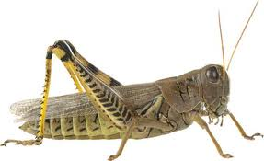

**خريطة تواجد الجراد الصحراوي**

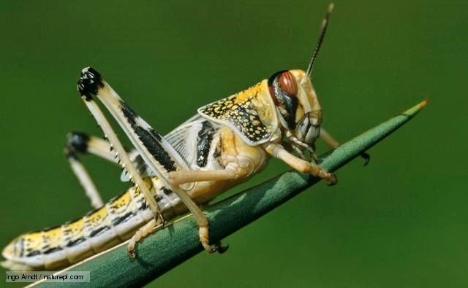

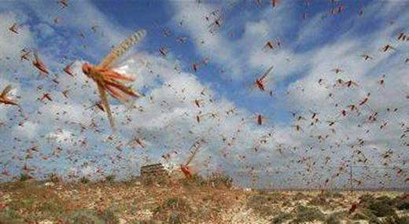

**جراد ماكث**

**جراد مهاجر**

**سرب من الجراد المهاجر**

**التعليمات:**

1. **أعط السبب الرئيسي الذي يجعل الجراد المهاجر يغزو أوساطا متباعدة جغرافيا واشرح قدرته على قطع مسافات طويلة.**
2. **استخرج الفرق بين الجراد الماكث والمهاجر مبينا نمط تنقل كل منهما.**

**مطبوعة التلميذ المقطع البيداغوجي3: أنماط التكاثر عند الحيوانات/استراتيجيات التكاثر**

**1-1: استراتيجيات التكاثر عند الحيوانات:**

1. 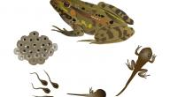**الإستراتيجية الأولى :: إليك الوثائق التالية:**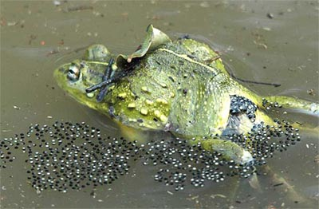

**تطرح الأسماك والضفادع في الماء عددا كبيرا من الأمشاج (تحرر أنثى السمك حوالي 1000بويضة وأنثى الضفدع من 1000 إلى 5000 بويضة) بحيث تعطي البويضات الملقحة شراغيف(صغار الضفادع) وبلاعيط (صغار السمك)يفقد عدد كبير منها نتيجة افتراسها**.

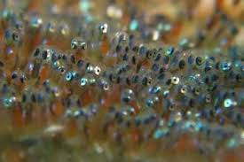

**تقوم الأرانب بالتكاثر على مدار السنة وتضع الأنثى من 3 إلى 5 مرات في السنة وفي كل وضع 3 إلى 12 خرنقا صغيرا بحيث تتراوح مدة حملها من 28 يوم إلى 33 يوما.**

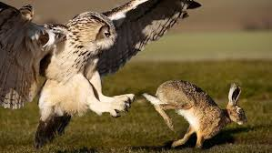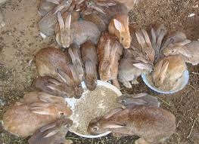

**بيوض السمك والضفادع**

**تكاثر الأرنب ومحاولة فراره من مفترسه( لايملك وسيلة دفاع )**

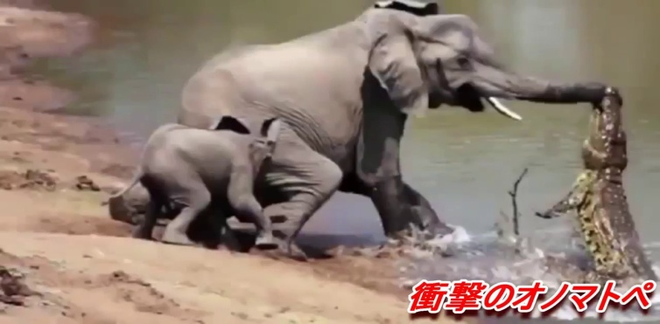**ب) الإستراتيجية الثانية: إليك الوثائق التالية:**

**تقوم بعض الأنواع الحيوانية بالتكاثر وإنجاب الصغار مثل أنثى الأسد (من 1 إلى 4 أفراد) ، وكذلك الفيل والغزال (في المعتاد فرد واحد) في السنة وتكون الولادات متباعدة بعامين ونصف إلى 5 أعوام عند بعض منها.**

**دفاع الفيل عن صغيره**

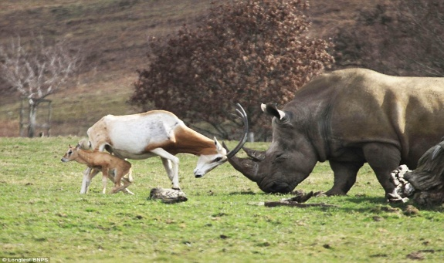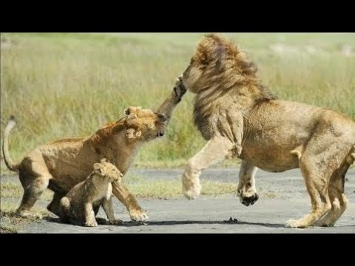

**التعليمة:**

**دفاع الغزال عن صغيره**

**دفاع الأسد عن صغيره**

1. **قارن بين الإستراتيجيتين المذكورتين باستعمال الجدول التالي:**

|  |  |  |  |
| --- | --- | --- | --- |
| **إستراتيجية التكاثر** | **أوجه التشابه** | **أوجه الاختلاف (سلوك الآباء تجاه الصغار)** | **الهدف من كل إستراتيجية** |
| **.........................(عند السمك والضفدع والأرانب)** |  | **السمك والضفدع:**  **الأرانب:** |  |
| **.........................(عند الفيل الأسد والغزال)** | **الفيل والأسد والغزال:** |  |

**1-2 : أنماط الإلقاح وتطور الجنين:**

1. 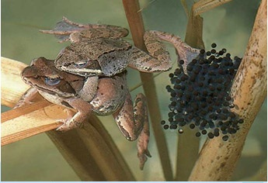**التعرف على أنماط الإلقاح: اليك الوثائق التالية:**

**1-2 : أنماط الإلقاح وتطور الجنين:**

**النمط 2**

**النمط 1**

1. **التعرف على أنماط الإلقاح: اليك الوثائق التالية:**

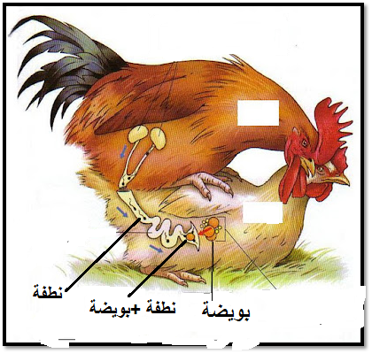

**الالقاح عند الضفدع:يتم تحرير البويضات في الماء وفي نفس الوقت تحرر نطاف الذكر في الماء لتلقيح البويضات**

**الالقاح عند الدجاج: يتم اقتران الذكر بالأنثى وقذف النطاف داخل المجاري التناسلية الأنثوية**

1. **نمو وتطور الجنين بعد الالقاح: إليك الوثائق التالية:**

**ب-1 )في حالة الالقاح من النمط 1:**

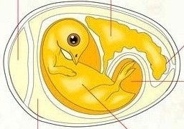**\*/ تطور الجنين ......**

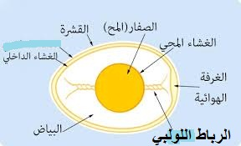

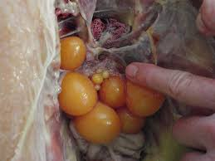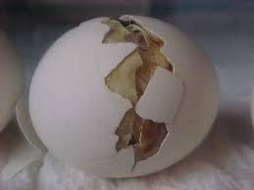

**خلال الاقتران تدخل النطاف داخل المجاري التناسلية للدجاجة وتنتقل في القناة الناقلة للبيوض ، حين تصل إلى البويضة يتم الالقاح وتكون البيضة الملقحة الناتجة عبارة عن صفار بيض، خلال نزوله في القناة الناقلة للبيوض يتلقى الصفار إفرازات القناة الناقلة للبيوض بحيث يتشكل بياض البيض والقشرة الكلسية ، ثم تنزل من المجاري التناسلية الأنثوية كي يتطور الجنين خارج جسمها يستغرق الحضن 21 يوما لتتطور البيضة الملقحة وتفقس إلى كتكوت.**

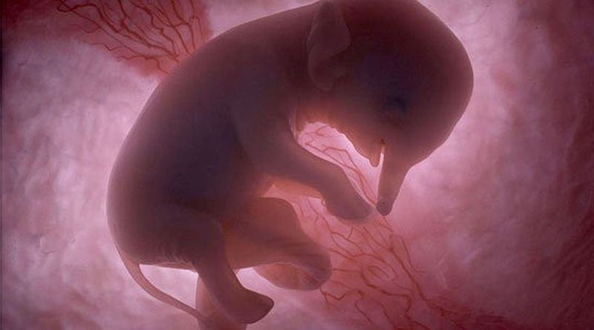**\*/تطور الجنين.....**

**أثناء الاقتران يضع الذكر نطافه داخل المجاري التناسلية للأنثى، ينتج عن البويضة الملقحة جنين ينمو ويتطور خلال الحمل (داخل رحم الأنثى) ثم بعد اكتمال نموه يولد الجنين.**

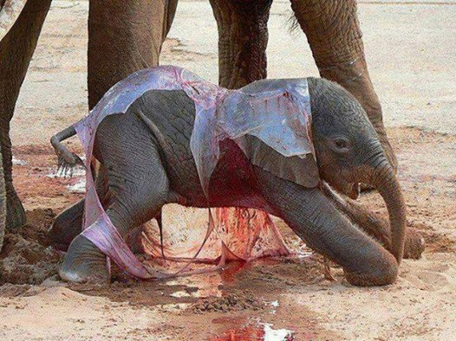

**جنين الفيل داخل رحم أمه**

**صغير الفيل أثناء ولادته**

**-2: في حالة الالقاح من النمط 2:**

**\*/ تطور الجنين .........:**

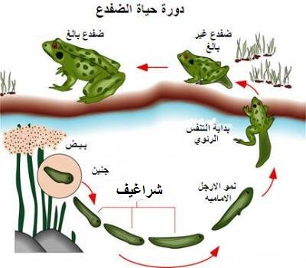

**يوجد أكثر من 6000 نوع من الضفادع وأغلبها يتكاثر عن طريق وضع الأنثى للبيوض في الماء حيث يقوم الذكر باحتضان الأنثى أثناء الوضع ليقوم بفرز نطافه لتلقيح البويضات في الماء، بعد تلقيحها يتطور جنين إلى شرغوف له ذيل وغلاصم تساعده على التنفس في الماء ويتغذى على الطحالب، ثم تبدأ تتشكل لديه الأطراف الأمامية والخلفية ، وتتطور الرئتان وتختفي الغلاصم، ثم يتمايز تدريجيا إلى ضفدع بالغ قادر على العيش في اليابسة.**

**التعليمات:**

1. **أعط مفهوما للالقاح، ثم أذكر خصائص كل نمط من أنماط الإلقاح.**
2. **بين مصدر التغذية لجنين كل حيوان من الحيوانات المذكورة سابقا اللازمة لنموه وتطوره.**
3. **استخرج الفرق بين مكان تطور البيوض الملقحة ( نمو وتطور جنين) كل من الدجاج والضفدع مقارنة بجنين الفيل.**
4. **هناك فئة من الحيوانات تتميز بتطور الجنين في البيضة داخل المجاري التناسلية الأنثوية ثم تفقس بلحظات قبل الولادة لتعطي فردا جديدا، ابحث عن اسم هذه الفئة وأعط أمثلة عنها.**

**مطبوعة التلميذ المقطع البيداغوجي3: أنماط التكاثر عند الحيوانات/احتلال وغزو الاوساط**

**1-3 : أشكال غزو الحيوانات للأوساط:**

**تتكاثر بعض الأنواع الحيوانية بقوة عند توفر الظروف المعيشية الجيدة فيرتفع عدد أفرادها مما يتطلب احتلالها لأوساط جديدة: كيف يتم ذلك ؟**

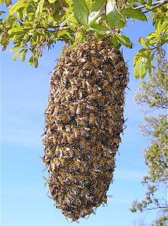



**قام الإنسان بإدخال حشرة الدعسوقة للقضاء على حشرة المن التي تلتهم المحاصيل الزراعية ( المكافحة البيولوجية)، لكنه فوجئ بتكاثرها واحتلالها لهذا الوسط**

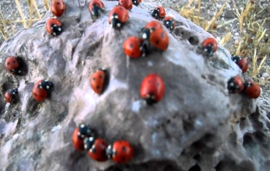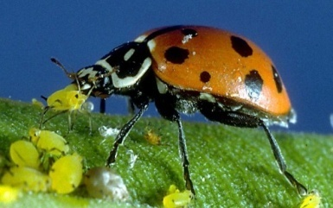

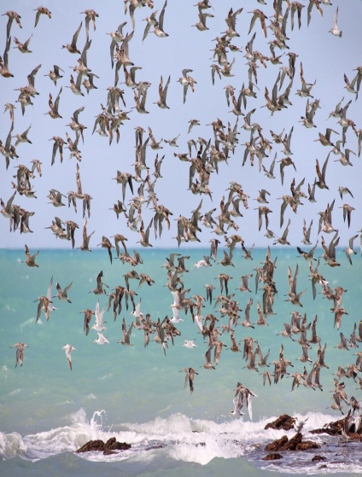

**تقوم بعض الطيور بالهجرة إلى مناطق متباعدة جغرافيا بحثا عن الدفء أو الغذاء .**

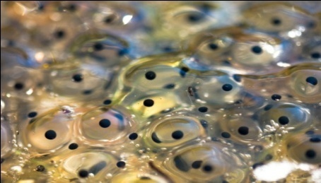

**تقوم التيارات المائية بنقل البيوض والشراغف إلى أماكن أخرى مما يؤدي إلى غزوها.**

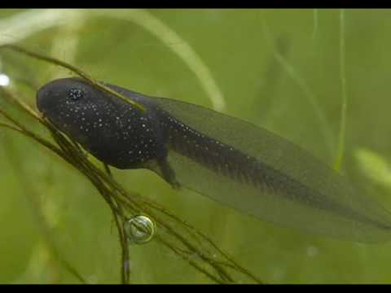

**التعليمة:**

1. **بين مختلف أشكال احتلال وغزو أوساط جديدة من قبل الحيوانات.**

**مطبوعة التلميذ: أعمار وغزو الأوساط من طرف النباتات**

**1-1:اعمار وغزو الأوساط من طرف النباتات :**

1. **التكاثر الجنسي للنباتات:**

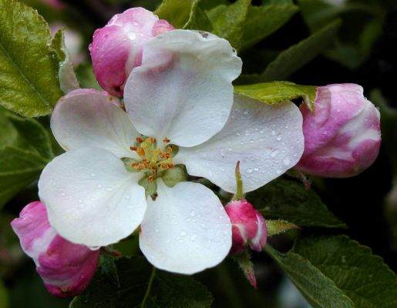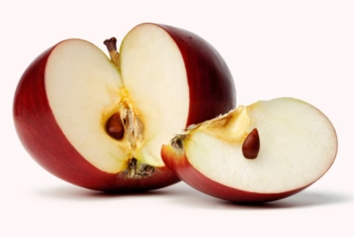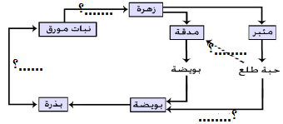**\*/ عند النباتات الزهرية: إليك المخطط التالي:**

**دورة حياة نبات زهري ( التفاح)**

**\*/ عند النباتات اللازهرية: إليك المخطط التالي:**

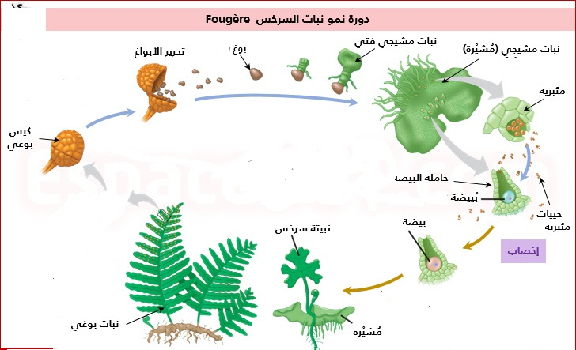

**السراخس نباتات عديمة الأزهار وبالتالي لا تتكاثر بالبذور، نلاحظ علة الوجه السفلي للأوراق في فصل الربيع وجود بقع بنية وحبيبية مركبة من أكياس تدعى الأكياس البوغية التي تحرر بانفجارها أبواغا تحملها الرياح فتقع على الأرض. وحين تتوفر الظروف تنتش البوغة وتعطي صفيحة خضراء تدعى مشيرة أولية تنتج الخلايا التكاثرية الذكرية والأنثوية، بحيث يؤدي الإلقاح إلى تشكل خلية بيضية تكون منطلقا لسرخس جديد.**

**ب) عوامل انتشار نواتج التكاثر الجنسي:**

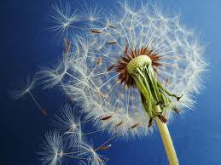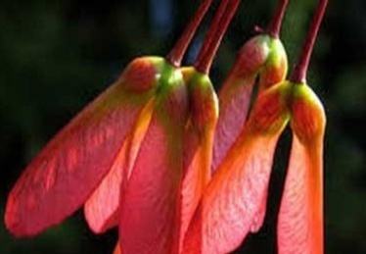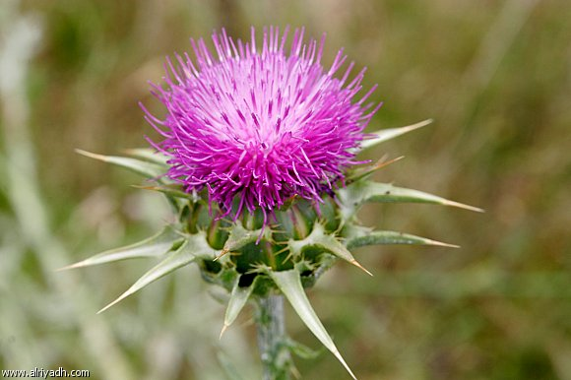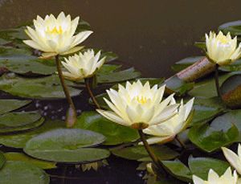

**ثمار الارقطيون: مسلحة بكلاليب تتعلق بها بسهولة على الأوبار، والأرياش والملابس**

**بذور الهندباء: تشكل كرة ريشية**

**( تحمل أرياش تساعدها على الطيران)**

**ثمار القيقب: مزودة بأجنحة غشائية، تلقب بالمروحية لأنها تطير بالالتفاف.**

**ينتج زنبق الماء بذورا تطفو وفق التيارات المائية وتنتهي بالسقوط في عمق الماء لتعطي نباتا جديدا**

**التعليمات:**

1. **اشرح مخطط دورة حياة نبات زهري ( التفاح) في نص علمي تتضمنه مراحل تكاثر هذا النبات.**
2. **استخرج النقاط المشتركة والفوارق الأساسية بين تكاثر السرخس وتكاثر نبات زهري كالتفاح.**
3. **استخرج مختلف عوامل انتشار البذور لغزو الأوساط، مبينا العلاقة بين الخصائص البنيوية للبذور والثمار وطرق انتشارها.**

**مطبوعة التلميذ التكاثر الخضري**

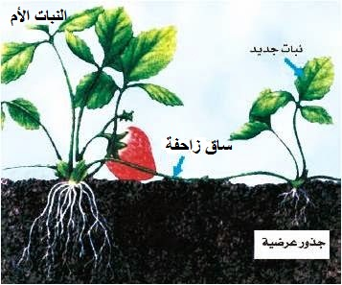**1-2: التكاثر الخضري ( اللاجنسي) للنباتات:**

**اليك الوثائق التالية:**

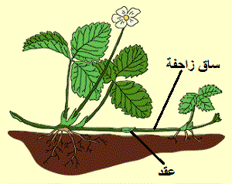

**ينتج نبات الفرولة في فصلي الربيع والصيف سيقانا طويلة زاحفة أفقيا فوق التربة، تنمو من البراعم الموجودة عند العقد سيقان وجذور تعطي نباتا جديدا.**

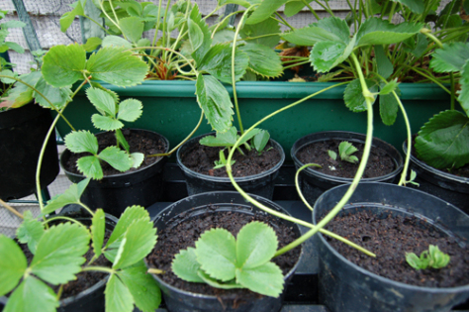

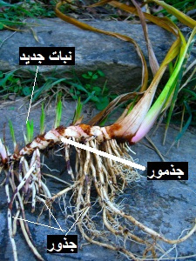

**الجذامير هي سيقان تحت أرضية ذات نمو أفقي، تظهر عليها براعم تعطي نباتات مماثلة للنبات الأم**

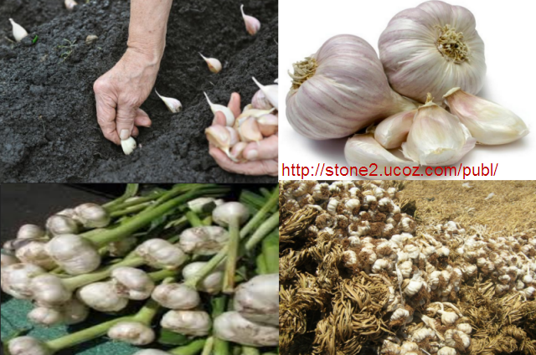

**البصلة عبارة عن ساق ترابية مليئة بالمدخرات الغذائية تسمح للنبتة بإعادة تشكيل أقسامها الهوائية كل عام.**

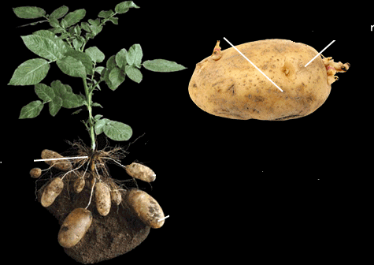

**تنبت درنة البطاطا وتعطي درنات جديدة من خلال البراعم النابتة عليها.**

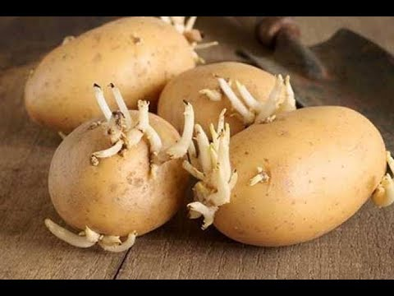

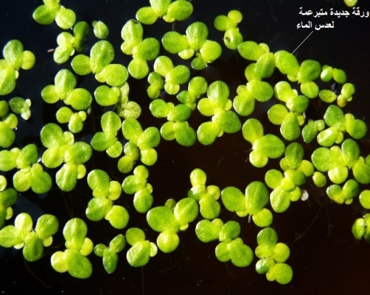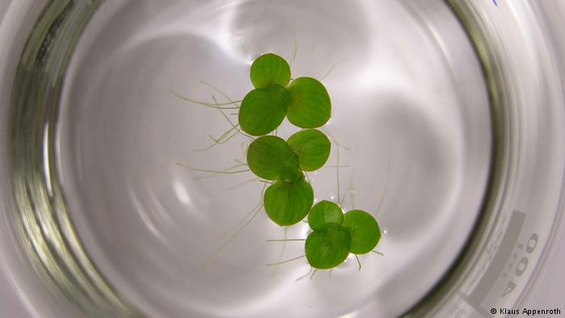

**عدس الماء نباتات صغيرة الحجم، قادرة على التغطية الكاملة لمسطح من الماء، كل نبات عدس الماء تتبرعم منه ورقة جديدة تكبر ثم تنفصل لتشكل نباتا جديدا**

**التعليمات:**

1. **استخرج مختلف طرق التكاثر الخضري ( اللاجنسي) عند النباتات المذكورة في السندات.**
2. **بين الاختلاف بين التكاثر الجنسي واللاجنسي ( الخضري).**

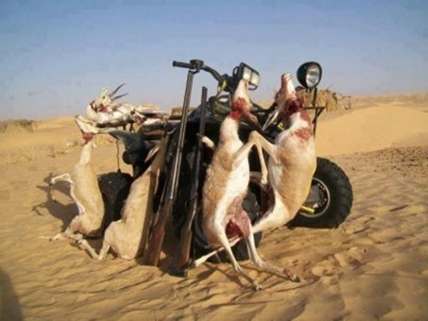**مطبوعة التلميذ تنظيم فترات الصيد**

* 1. 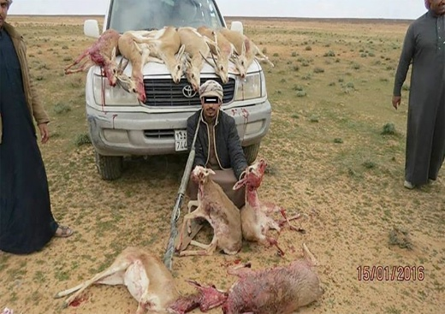**تنظيم فترات الصيد:**

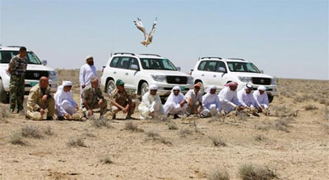

**توجد الغزلان في الجزائر بأربعة أنواع أساسية معتبرة كأنواع مواجهة للخطر الكبير للانقراض ويعتبر الصيد السبب الرئيسي في اختفاء هذا النوع، خاصة بعد استعمال الصيادين لسيارات رباعية الدفع وأسلحة نارية آلية.**

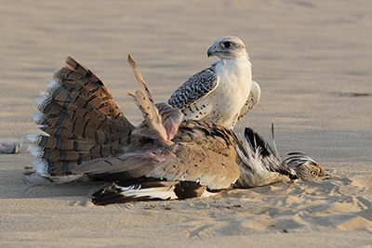

**يستعمل صيادو الحبارى في المناطق الزراعية الجافة صقورا مدربة للقبض ثم قتل الحيوان الفريسة.**

**على الرغم من القانون الصارم المتعلق بحماية الأنواع الحيوانية في طريق الانقراض، فان حيوان الحبارى والغزال ما تزال محل اقتناص وصيد غير قانوني.**

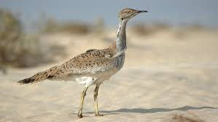

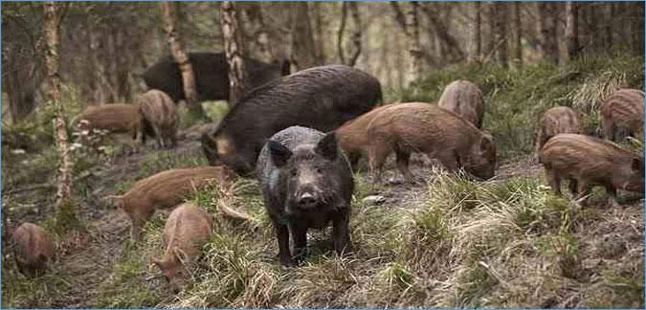

**الخنازير:** **الخنزير البري نوع مألوف في الغابات الجزائرية يبدي قدرة كبيرة على التكيف، ومعدل تكاثره مرتفع (من 3 إلى 8 في الوضع الواحد)، منذ منع الصيد سجل تزايد كبير في عدده، مما أدى إلى خروجها من وسطها الطبيعي لكثرة عددها من اجل البحث عن الغذاء الامر الذي أدى إلى الاعتداء على الحقول والمزراع مسببة خسائر فادحة في المحاصيل**.

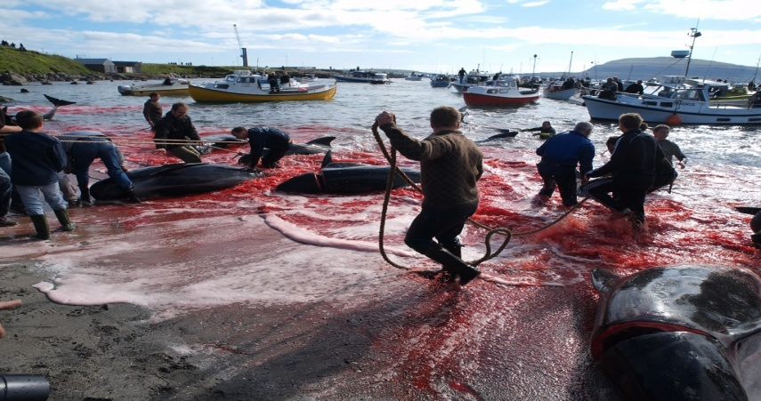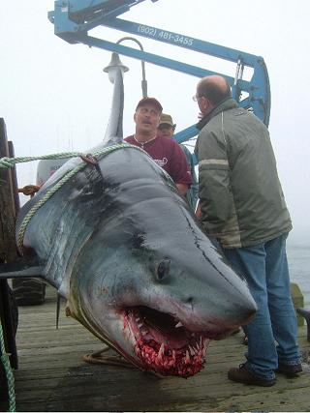

**بلغ عدد الحيتان المقتولة خلال القرن العشرين 1,5 مليون فردا، على مستوى المحيطات توجد 26000 حوتة فقط في الوقت الحالي، ولا يمكن للتكاثر البطيء للحيتان ( صغير واحد في السنة) أن يعوض الفقد الذي يسببه الصيد المفرط، تم منع هذا الصيد منذ سنة 1986 لكن بعض البلدان كاليابان وايسلندا والنرويج تعتبره نشاطا قانونيا**

**التعليمات:**

1. **اقترح حلولا في شأن تقنين الصيد بالنسبة للغزال والحبارى باعتبارها موروث حيواني وطني.**
2. **يمثل الخنزير مثال عكسي للصيد المفرط، وضح ذلك.**
3. **وضح الإجراءات التي تسمح ببقاء الحيوانات المائية المهددة بالانقراض.**

**مطبوعة التلميذ تدخلات الإنسان في تكاثر الحيوانات**

**-1: تدخلات الإنسان في تكاثر الحيوانات:**

* **التكاثر الاصطناعي ( بتدخل الانسان): يتم التلقيح الاصطناعي بخلط النطاف والبويضات للحيوانات مثل الأسماك، ثم وضع البيوض الملقحة في أوعية مائية تتوفر فيها العوامل المختلفة من حرارة وإضاءة**

**وغذاء... مما ييسر نموها وتطورها**

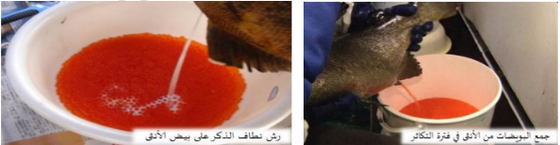

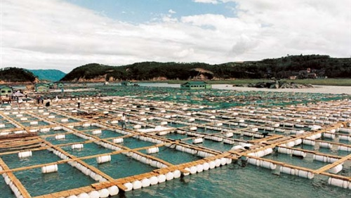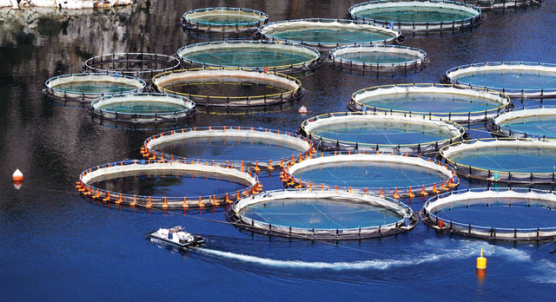

**مزارع الأسماك**

* 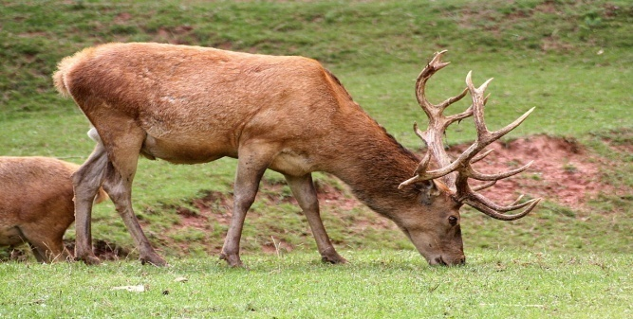**إعادة إدراج الأيل البربري في غابات أكفادو :**

**كان الأيل البربري متمركزا فقط بشريط ساحلي ضيق بالشرق الجزائري، في سنة 1995م شكلت وحدة مضاعفة النوع من طرف مركز الصيد بزرالدة.**

**تم إدخال مجموعة من 8 أفراد سنة 2006 لغابة اكفادو ، وفي الوقت الحالي تشارك قطعان الأيل قطعان الخنازير نفس فرج الغابة ، مما يشهد على الاندماج الجيد للأيل البربري.**

**الأيل البربري: صغير واحد ونادرا اثنان في كل وضع ومدة الحمل 235 يوما.**

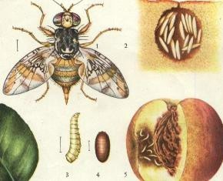

* **المكافحة البيولوجية بالذكور العقيمة:**

**الذباب المتوسطي حشرة مخربة تهاجم الحمضيات والثمار الأخرى مسببة لها خسائر معتبرة .**

**تتمثل المكافحة البيولوجية ضد هذه الحشرات في إقحام عدد كبير من ذكور نفس النوع في مجتمع طبيعي لهذا الذباب بحيث تعرض هذه الذكور للتعقيم بتطبيق الأشعة المؤينة، وهكذا تتنافس الذكور العقيمة مع الذكور الطبيعية فلا تنتج الإناث التي تقترن بالذكور المعقمة أنسالا.**

**بعد فترة وجيزة يتم التخلص من المجتمع الحشري الضار**

**تلسع الذبابة المتوسطية الثمار بفضل مثقبها الخلفي من أجل الوضع، فتتطور اليرقات في لب الثمار الذي يصبح غير صالح للاستهلاك**

**التعليمات:**

1. **حدد كيف تتم تربية الأسماك وتكاثرها، مبينا الفائدة من مزارعها.**
2. **وضح الإجراءات المتخذة للسماح باندماج وتكاثر الأيل البربري في غابة أكفادو.**
3. **بين أهمية المكافحة البيولوجية بالتكاثر الجنسي للحيوانات.**

**مطبوعة التلميذ المحافظة على التنوع النباتي**

**-3 : المحافظة على تنوع النباتات**

**تزخر الجزائر بتنوع نباتي يبلغ 3139 نوعا، إلا أن 226 منها مهدد بالاختفاء**

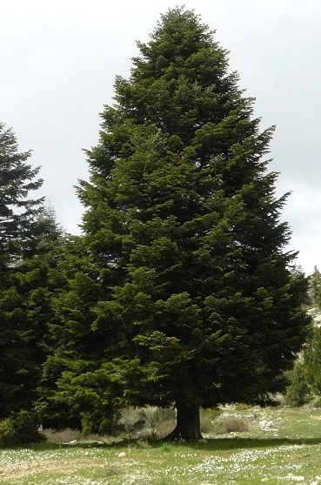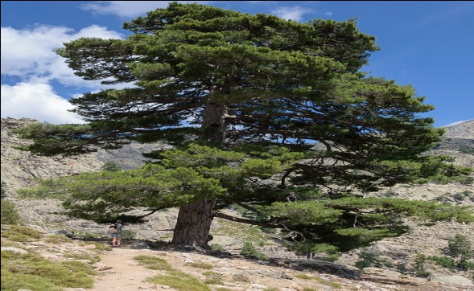**أ): أنواع نباتية مهددة بالاختفاء: اليك الوثائق التالية:**

**تنوب الجزائر: من الأنواع العشرين المستوطنة في الجزائر، يتمركز في الغابات الرطبة لجبال البابور وهو من الأنواع المهددة بشدة.**

**الصنوبر الأسود:نوع نباتي مهدد بالاختفاء يتمركز فقط في الضفة الجنوبية لجبال جرجرة مما جعله يحظى بعناية خاصة في هذه الحظيرة الوطنية**

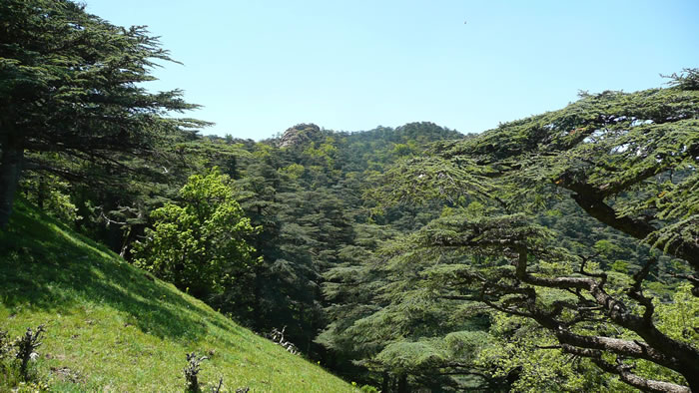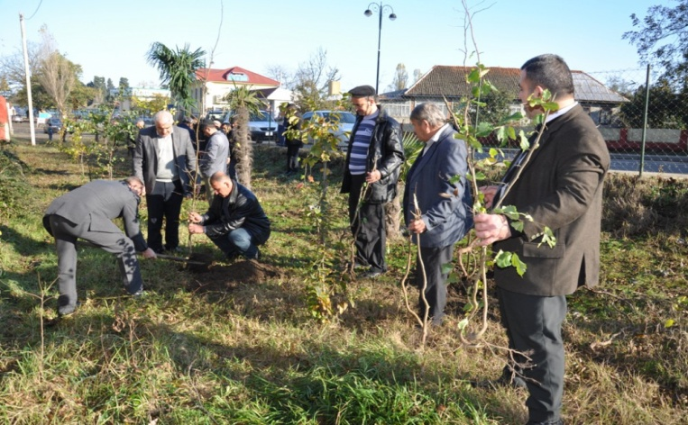**ب) إجراءات المحافظة على التنوع النباتي:**

**حملة تشجير باليوم العالمي للشجرة (21مارس)**

**غابة محمية بثنية الحد بولاية تيسمسيلت**

**التعليمات:**

1. **وضح علاقة الإنسان بخطر اختفاء الأنواع النباتية.**
2. **بين الإجراءات التي يمكن للإنسان أن يحافظ بها على التنوع النباتي موضحا كيفية ذلك.**
3. **إن مفعول القوانين التي تم إرساؤها للحفاظ على التنوع النباتي مرتبط بتبني مواقف وإتباع سلوكات لتحقيق هذه الغاية، وضح ذلك**

**مطبوعة التلميذ مفهوم النوع**

**1-1 شروط الانتماء لنفس النوع**

1. 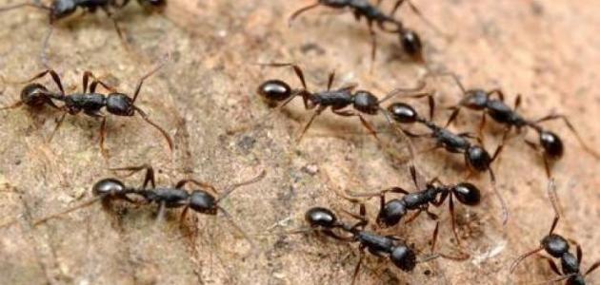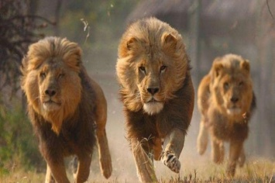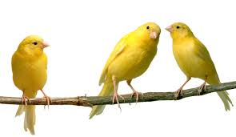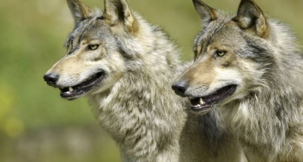**إليك الكائنات الحية التالية:**

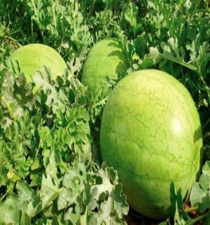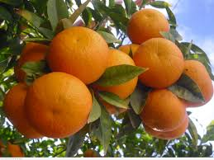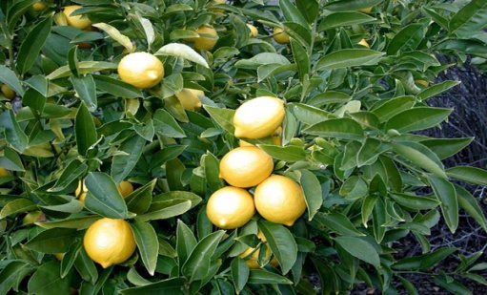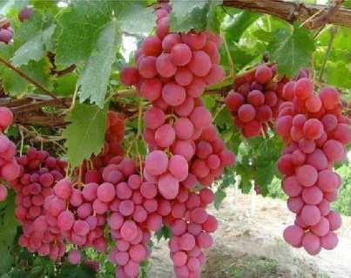**1 2 3 4**

1. **إليك الوثائق التالية:**

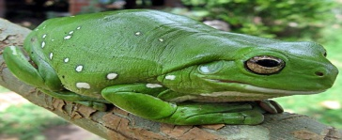

**الضفدع الأخضر يعيش على حافة المستنقعات بالقرب من الماء يتكاثر بين شهري ماي وجوان**

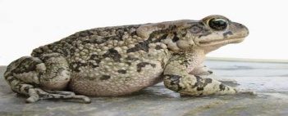

**العلجوم الأخضر أقل ترددا على الماء مقارنة بالضفدع الأخضر يتكاثر بين شهري مارس و افريل**

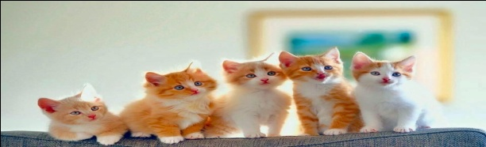

**القطط حيوانات أليفة تتكاثر في وجود ذكر وأنثى بالغين، وتلد الأنثى بعد فترة حمل تتراوح مدتها شهرين وتنجب من 3 إلى 8 قطط.**

**- إنجاب أفراد خصبة جنسيا:**

**قد يحدث تلاقح بين حيوانين متقاربين في الشكل كالحمار والفرس فتنتج البغل، أو بين الأتان والحصان فتنتج النغل، ويعتبر كل من النغل والبغل أفراد عقيمة**

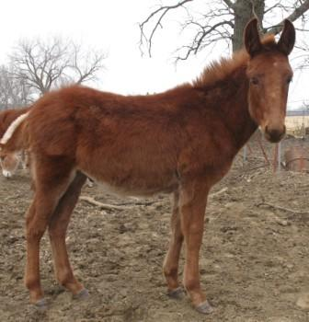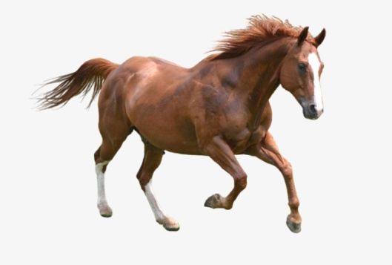

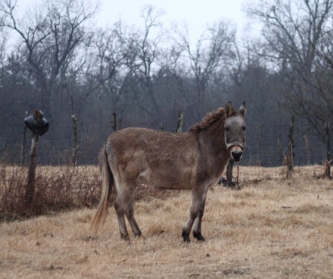

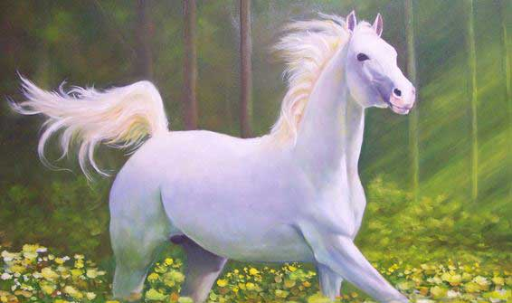

**البغل**

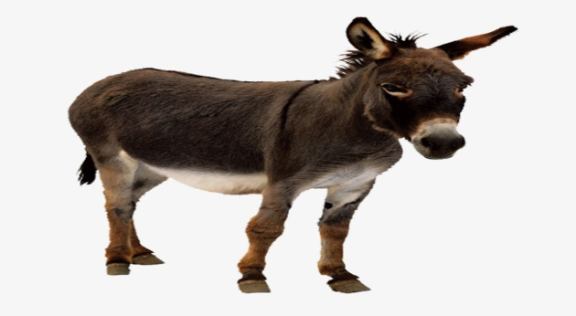

**النغل**

**التعليمات:اعتمادا على السندات:**

1. **بعد أن تتعرف على حيوانات السند أ، هل بإمكانك تصنيف حيوانات المجموعة 1 ضمن نوع واحد، وهل بإمكانك تصنيف حيوان من المجموعة 1 مع حيوانات المجموعة 2 و 3 و 4، بين كيف ذلك.**
2. **بعد أن تتعرف على نباتات السند أ، هل بإمكانك تصنيفها ضمن نوع واحد، وضح ذلك.**
3. **بين إذا كان ممكنا للعلجوم والضفدع الأخضر أن تتلاقح فيما بينها وإعطاء أفراد جديدة، ثم قارن ذلك بالتلاقح عند القطط.**
4. **وضح لماذا لا يمكن تصنيف الحمار والحصان في نفس النوع رغم إمكانية تلاقحهما.**
5. **استنتج تعريفا للنوع.**

**مطبوعة التلميذ تصنيف الحيوانات**

* 1. **تصنيف الحيونات:**

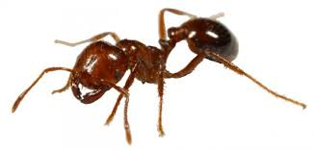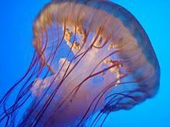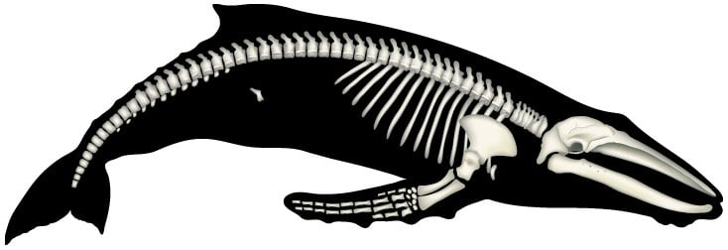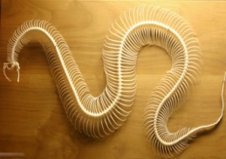

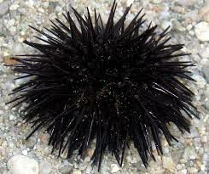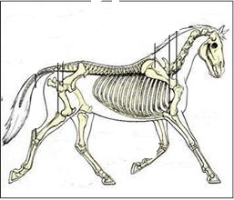

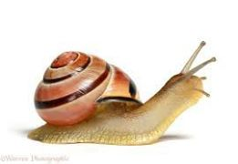

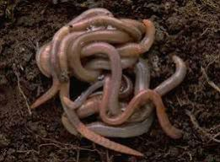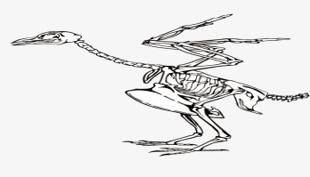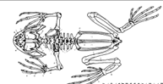

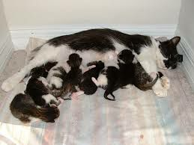

**قنديل البحر: يحمل جسمه تجويف معوي واحد**

**القطة من الحيوانات التي تحمل أثداء لإرضاع صغارها.**

**التعليمات:**

1. **بين الصفة التي تميز الشعبة الأولى عن الثانية، ثم أعط اسم الشعبتين على أساس وجود أو غياب هذه الصفة.**

|  |  |  |  |  |
| --- | --- | --- | --- | --- |
|  | **مظهر الجلد** | **الأطراف** | **صفات أساسية** | **الصف** |
| **حصان** |  |  |  |  |
| **كناري** |  |  |  |  |
| **ضفدع** |  |  |  |  |
| **أفعى** |  |  |  |  |
| **السردين** |  |  |  |  |

1. **تحتوي الشعبة الأولى حيوانات ذات صفات مختلفة عن بعضها البعض بحيث تصنف في مجموعات فرعية تدعى صفوف ،أملا الجدول التالي :**

|  |  |  |
| --- | --- | --- |
|  | **صفات أساسية (مظهر الجسم)** | **الصف** |
| **نملة** |  |  |
| **دودة الأرض** |  |  |
| **حلزون** |  |  |
| **قنفذ البحر** |  |  |
| **قنديل البحر** |  |  |

1. **تحتوي الشعبة الثانية حيوانات ذات صفات مختلفة عن بعضها البعض بحيث تصنف في مجموعات فرعية تدعى صفوف، أملا الجدول التالي:**
2. **صنف الإنسان في الشعبة والصف المناسبين له.**

**مطبوعة التلميذ تصنيف االنباتات**

**1-2 : تصنيف النباتات:**

**النباتات كائنات حية تصنف في مملكة كبيرة تدعى المملكة النباتية، تضم عدة أنواع تصنف هي الأخرى في مجموعات فرعية اعتمادا على معايير أساسية.**

**إليك الوثائق التالية:**

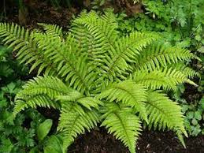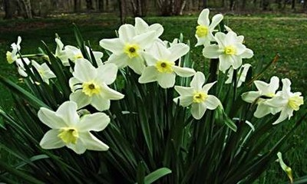

**الوثيقة:01 نباتات تنتمي إلى شعبتين مختلفتين**

......................

.....................

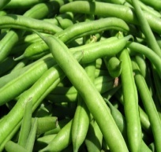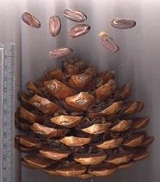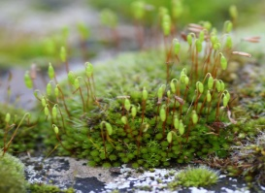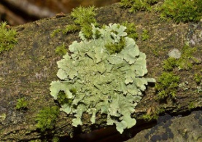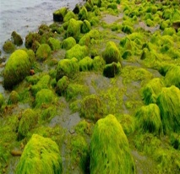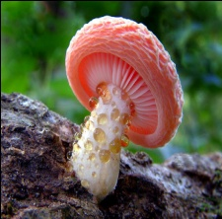

......................

......................

**الصنوبر نبات زهري ينتج ثمار تدعى مخاريط بها بذور عارية**

**ثمرة فاصوليا بها بذور مغطاة**

**الحزازيات لا تزهر لها ساق و أوراق**

**اشنيات: هي تعايش طحلب مع فطر ، لا سيقان لها ولا أوراق**

**طحالب خضراء لا تزهر لا سيقان لها ولا أوراق**

**الفطريات: عديمة اليخضور، لا سيقان لها ولا أوراق، لا تزهر**

**التعليمات:**

1. **قارن بين نباتات الوثيقة 1 من حيث المجموع الخضري، ثم صنفها في مجموعتين (شعبتين) اعتمادا على معيار أساسي.**
2. **نباتات الشعبة (الاولى) كثيرة ومتنوعة، لهذا تصنف في مجموعات فرعية ،صنف نباتات الشعبة (الاولى) اعتمادا على معيار أساسي.**
3. **نباتات الشعبة (الثانية) كثيرة ومتنوعة، لهذا تصنف في مجموعات فرعية ،صنف نباتات الشعبة (الثانية) اعتمادا على معيار أساسي.**

**مطبوعة التلميذ مفهوم المستحاثة**

* 1. **مفهوم المستحاثة**

1. **بقايا وآثار أجزاء حيوانية ونباتية**

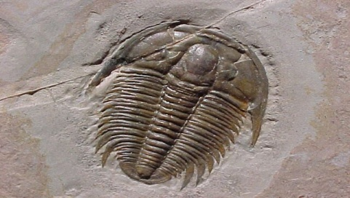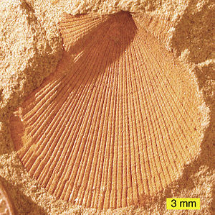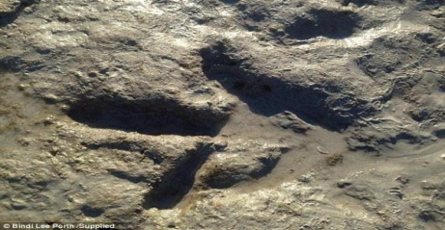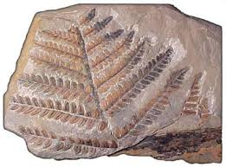

**مستحاثة ثلاثي الفصوص(قالب خارجي)**

**قالب خارجي**

**اثار قدم ديناصور**

**اثار نبات السرخس**

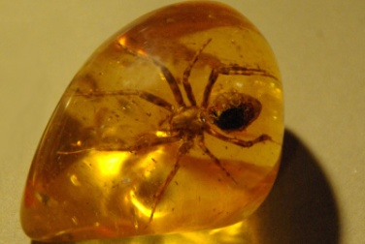

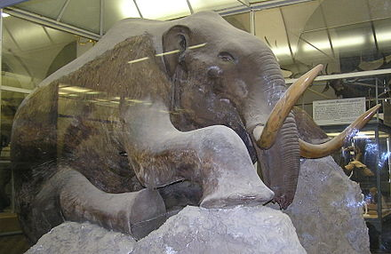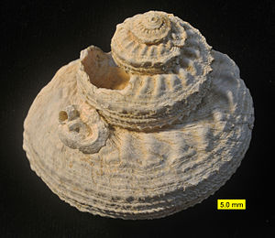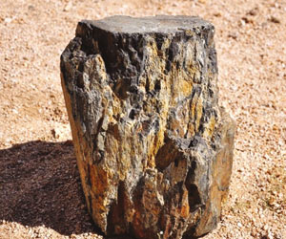

**قالب داخلي**

**حشرة في صمغ الكهرمان**

**جذع شجرة متحجر من العصور القديمة**

**مستحاثة حيوان الماموث:ينتمي لفصيلة الفيلة وجد مدفون في طبقة جليد في سيبريا كاملا بجميع اعضاءه**

**التعليمات:**

1. **حدد أشكال المستحاثات النباتية والحيوانية**
2. **بين مكان وجودها.**

**أعط مفهوم المستحاثة**

**مطبوعة التلميذ مفهوم الاستحاثة وشروطها**

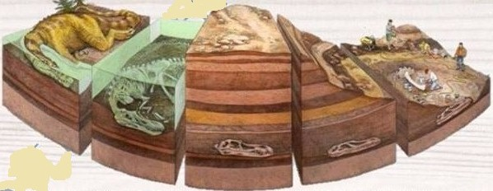**1-2 :شروط الاستحاثة**

**بعد موت الحيوان يقع على اليابسة أو في عمق الماء، يتلاشى الجزء الرخو منها أو يتحلل ويبقى الهيكل أو القوقعة، فتتوضع عليها الرسوبيات مغطية ما تبقى من الحيوان. وتحت مفعول الضغط الناتج عن توضع الطبقات الرسوبية تصبح مستحاثة**

**التعليمات:**

1. **اعتمادا على السندات، عبر عن مراحل تشكل المستحاثة.**
2. **بين شروط الاستحاثة ( تحول الحيوان إلى مستحاثة)**
3. **أعط مفهوم الاستحاثة.**

**مطبوعة التلميذ العلاقة بين المستحاثة ونوع الوسط قبل الاستحاثة**

**1-1: العلاقة بين المستحاثة ونوع الوسط قبل الاستحاثة:**

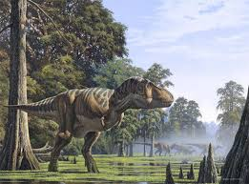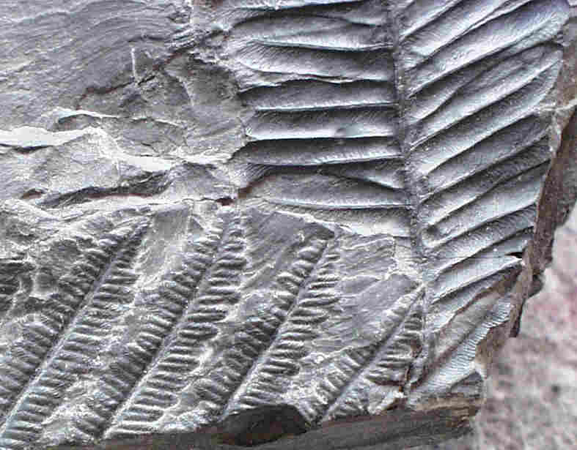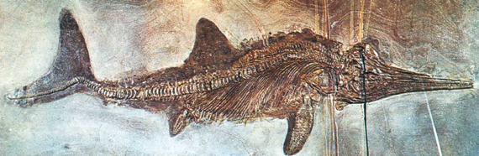**أ): تصور الأوساط القديمة للحياة قبل الاستحاثة.**

**تصور للحياة القديمة من خلال دراسة المستحاثات**

**مستحاثات لنوع من الأسماك ونبات السرخس وجدت في مناطق صحراوية**

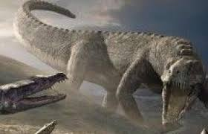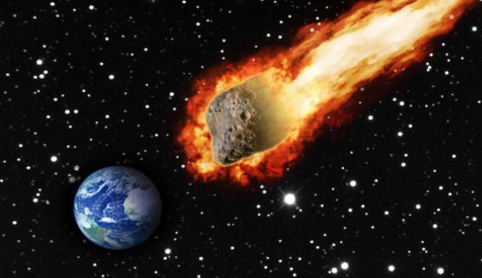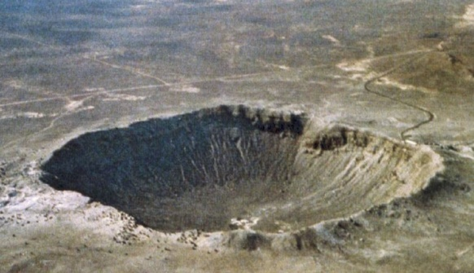**ب): فرضية اصطدام نيزك بسطح الأرض**

**وجدت آثار نيزك بالمكسيك، قطره يساوي 10 كلم، نتجت عنه طاقة تعادل 100 قنبلة هيروشيما، اعتبرت عواقبه على الغلاف الجوي والغطاء النباتي (تشكل سحابة دخانية كثيفة حجبت أشعة الشمس) سببا في اختفاء الديناصورات**

**التعليمات:**

1. **اعتمادا على مكتسباتك القبلية، حدد خصائص أوساط عيش السراخس والأسماك حاليا.**
2. **المستحاثات الموضحة وجدت في مناطق صحراوية، اشرح كيف ذلك.**
3. **أعط تصورا للحياة القديمة مبينا خصائص الوسط الذي عاشت فيه الديناصورات.**